Національний технічний університет України
«Київський політехнічний інститут
імені ІГОРЯ СІКОРСЬКОГО»
Навчально-науковий видавничо-поліграфічний інститут
(повна назва інституту/факультету)
Кафедра машин та агрегатів поліграфічного виробництва
^{(повна назва кафедри)}

«До захисту допущено»
В.о. завідувача кафедри
__________ __ М.А.Зенкін____
(підпис) (ініціали, прізвище)
“___”_____________2023 р.

Дипломний проєкт
освітнього рівня «бакалавр»
за спеціальністю 133 Галузеве машинобудування
на тему: Конструктивні особливості принтерів з використанням
ультрафіолетового випромінювання

Виконав: студент IV курсу, групи СМ-91
^{(шифр групи)}
Мірнов Дмитро Віталійович .
^{(прізвище, ім’я, по батькові)} ^{(підпис)}
Керівник доцент кафедри МАПВ, к.т.н., доцент Шостачук Ю.О. .
(посада, науковий ступінь, вчене звання, прізвище та ініціали) ^{(підпис)}
Рецензент доцент кафедри ТПВ, к.т.н., доцент Олійник В.Г. .
(посада, науковий ступінь, вчене звання, прізвище та ініціали) ^{(підпис)}

Засвідчую, що у цьому дипломному проекті немає запозичень з праць інших авторів без відповідних посилань.

Студент _____________
^{(підпис)}

Київ – 2023 року

Національний технічний університет України
«Київський політехнічний інститут імені Ігоря Сікорського»
Навчально-науковий видавничо-поліграфічний інститут
Кафедра машин та агрегатів поліграфічного виробництва

Рівень вищої освіти – перший (бакалаврський)
Спеціальність – 133 - Галузеве машинобудування
Освітньо-професійна програма «Комп’ютеризовані поліграфічні системи»

ЗАТВЕРДЖУЮ
В.о. зав. кафедри МАПВ
_______ Микола ЗЕНКІН
«___»_____________2023 р.

ЗАВДАННЯ
на дипломний проєкт студенту
Мірнову Дмитру Віталійовичу

1. Тема проєкту: «Конструктивні особливості принтерів з використанням ультрафіолетового випромінювання», керівник проєкту Шостачук Юрій Олександрович, доцент кафедри МАПВ, кандидат технічних наук, доцент, затверджені наказом по університету від № 2098-с від 31.05.2023 р.
2. Термін подання студентом проєкту: 07 червня 2023 року.
3. Вихідні дані до проєкту: літературні дані, дані з переддипломної практики.

4. Зміст пояснювальної записки: Вступ. 1. Технологічний процес та особливості друкування з використанням принтерів. 2. Різновидності та особливості будови принтерів. 3. Матеріали і їх характеристики при використанні принтерів та ультрафіолетових фарб. 4. Фактори, що впливають на структуру матеріалу у процесі друку (вибір матеріалів, характеристика задруковуваних матеріалів, особливість поверхні та жорсткість паперу, можливості впливу на механічні та жорсткістні характеристики матеріалів. 5. Аналіз факторів, що впливають на процес друкування з використанням ультрафіолетового випромінювання.

5. Перелік графічного матеріалу (із зазначенням обов’язкових креслеників, плакатів, презентацій тощо): Загальний вид принтеру; Особливості розташування виконавчих модулів та модулів управління; Особливості будови основних модулів принтера; Пристрій для підвищення продуктивності принтера.
6. Дата видачі завдання: 01 березня 2023 року

Календарний план
№ з/п | Назва етапів виконання  дипломного проєкту | Термін виконання  етапів проєкту | Примітка
1. | Збір інформації та формування вступу | 13.03.2023 | виконано
2. | Огляд і аналіз технічних матеріалів за темою дослідження | 20.03.2023 | виконано
3. | Опис принципу роботи принтерів. Визначення особливостей технологічного процесу друку з використанням ультрафіолетового випромінювання. | 27.03.2023 | виконано
4. | Параметри роботи та конструктивні особливості принтерів з використанням ультрафіолетового випромінювання. | 10.04.2023 | виконано
5. | Проведення пошуку можливості підвищення продуктивності принтерів з розробкою додаткового пристрою. | 24.04.2023 | виконано
6. | Проектування технічних креслень | 22.05.2023 | виконано
7. | Написання загальних висновків | 29.05.2023 | виконано
11. | Оформлення пояснювальної записки та графічного матеріалу | 05.06.2023 | виконано
12. | Здача дипломного проєкту на кафедру | 07.06.2023 | виконано

Студент ____________ Мірнов Дмитро Віталійович

Керівник проєкту ____________ Ю. О. Шостачук

Пояснювальна записка
до дипломного проєкту

на тему: «Конструктивні особливості принтерів з використанням
ультрафіолетового випромінювання»

Київ – 2023 року

Реферат

Мірнов Дмитро Віталійович Конструктивні особливості принтерів з використанням ультрафіолетового випромінювання. НТУУ "КПІ ім. Ігоря Сікорського", кафедра МАПВ, 2023, 78 стор., 17 рис, 1 табл., бібліогр.: 16 назв., додатки - 7 стор.

Проведено аналіз конструктивних особливостей принтерів з використанням ультрафіолетового випромінювання, на основі якого було доведено сутність та визначені особливості даного типу друку.

Виконано розрахунки для отримання якості друку, регулювання основних частин відповідальних за точність отриманого зображення та проведені регуляторні налаштування та розрахунки з метою точного калібрування принтера.

Розглянуті основний перелік особливостей та властивостей всіх матеріалів, що використовуються в ультрафіолетовому друці. Проведено аналіз можливостей впливу на поверхню деяких матеріалів задля обробки їх поверхні перед друком.

Розглянуті властивості будови друкувальної головки, що дозволяють використовувати ультрафіолетову фарбу. Дослідження затвердіння фарби під впливом ультрафіолетової лампи. Розгляд впливу засвічування ультрафіолетовим випромінюванням друкувальної головки та наслідки.

Ключові слова: Ультрафіолетова лампа, струминний друк, калібрування, корекція кольору, п'єзоелектрична головка.
Abstract

Mirnov Dmytro Vitaliyovych Structural features of printers with different ultraviolet modifications. National Technical University of Ukraine "Igor Sikorsky Kyiv Polytechnic Institute", Department of Machines and Aggregates for Printing Production, 2023, 78 pages, 17 figures, 1 table, bibliography: 16 titles, appendices - 7 pages.

An analysis of the design features of printers using ultraviolet radiation was carried out, on the basis of which the essence and all the features of this type of printing were proven.

Calculations were made to obtain print quality, adjustment of the main parts responsible for the accuracy of the received image, and regulatory settings and calculations were made for the purpose of precise calibration of the printer.

Considered the main list of features and properties of all materials used in ultraviolet printing. An analysis of the possibilities of influencing the surface of some materials in order to treat their surface before printing was carried out.

The properties of the structure of the print head, which allow the use of ultraviolet ink, are considered. Study of paint hardening under the influence of an ultraviolet lamp. Consideration of the impact of UV illumination of the print head and its consequences.

Key words: Ultraviolet lamp, jet printing, calibration, color correction, piezoelectric head.
ЗМІСТ
 | Завдання до дипломного проекту
 | Реферат
 | Abstract
 | Вступ
1 | Огляд літературних та інформаційних джерел.
1.1 | Технологічний процес та особливості друкування з використанням УФ принтерів.
1.2 | Різновиди та особливості будови УФ принтера.
1.3 | Матеріали і їх характеристики при використанні УФ принтерів.
1.4 | Особливості ультрафіолетових фарб, матеріалів тощо
1.5 | Особливості конструкції УФ принтерів (Наявність та необхідність додаткових пристроїв).
1.6 | Висновки до розділу.
2 | Аналіз факторів, що впливають на процес друкування з використанням ультрафіолетового випромінювання.
2.1 | Фактори, що впливають на структуру матеріалу у процесі друку (вибір матеріалів, характеристика задруковуваних матеріалів, особливість поверхні та жорсткість паперу, можливості впливу на механічні та жорсткісні характеристики матеріалів тощо).
2.2 | Особливості процесу друкування з використанням УФ принтера.
2.3 | Особливості налаштування УФ принтера.
2.4 | Висновки до розділу.
3 | Розрахункова частина.
3.1 | Розрахунок швидкості друку з використанням різних режимів друку.
3.2 | Розрахунок зведення білих та кольорових каналів.
3.3 | Розрахунок вертикального корегування друкувальної головки.
3.4 | Висновки до розділу.
 | Загальний висновок.
 | Джерела
 | Додатки

Вступ
Ультрафіолетовий друк є одним з найсучасніших методів друку, який дозволяє створювати точні та якісні зображення на різноманітних поверхнях. Цей процес використовує ультрафіолетову лампу для полімеризації чорнила, що дозволяє йому миттєво застигати на поверхні матеріалу. Він дозволяє отримати яскраві, деталізовані та високоякісні зображення на різних матеріалах, таких як пластик, скло, метал, дерево, тканини та інші.
Один з основних переваг ультрафіолетового друку - це його висока швидкість та точність. Чорнило застигає миттєво, що дозволяє друкувати без необхідності додаткового часу на сушіння. Крім того, ультрафіолетовий друк відмінно передає дрібні деталі та кольори, що дозволяє створювати яскраві та реалістичні зображення.
Ще однією важливою перевагою ультрафіолетового друку є його висока стійкість до зношування та впливу зовнішніх факторів. Друковані матеріали можуть витримати ультрафіолетове випромінювання, вологу, температурні зміни та інші фактори, що допомагає забезпечити довговічність та якість друку.
Ультрафіолетовий друк відкриває великі можливості для креативу. З його допомогою можна наносити друк на нерівні поверхні, використовувати спеціальні ефекти, такі як текстури, глянець, матовість або блиск, іноді навіть додавати рельєфні елементи до друку.
Останні роки свідчать про зростання популярності ультрафіолетового друку у багатьох галузях, таких як реклама, дизайн, упаковка, текстильна промисловість та інші. Він дозволяє створювати унікальні та ефектні продукти, привертаючи увагу клієнтів та споживачів.
Загалом, ультрафіолетовий друк - це потужний та ефективний метод друку, який відкриває безліч можливостей для творчості та інновацій у багатьох сферах поліграфічного виробництва.

1 Огляд літературних та інформаційних джерел

  - Технологічний процес та особливості друкування з використанням УФ принтерів.

Перед розкриттям теми процесу та дослідження особливостей друку УФ принтерів потрібно визначити з чого складаються основні модулі та елементи друку.
При розгляді елементів УФ принтера взята модель від фірми «Nocai», а саме «NC-DX0406(2018)», (при проходженні практики мені довелося розглянути цю модель та попрацювати на ній).
До основних елементів цієї моделі відноситься такі елементи як: робочий стіл друку, міст (до якого кріпиться та рухається каретка друкувальної головки), каретка друкувальної головки. Стіл для друку виконує функцію поверхні, на якій буде розміщена заготовка, в ньому є вмонтовані вентилятори, які завдяки маленьким отворам в столі дають можливість вмикати вакуумне притискання, що в свою чергу дозволяє зручніше друкувати на нерівних, але придатних до згинання поверхнях. Також слід зазначити, що саме стіл виконує крокову дію, а саме після проходу фарбою по горизонтальній лінії він робить маленький крок вперед, завдяки чому наступна полоса друку вже буде вище, саме так і відбувається друк.[1]
Функція моста полягає в тому, що до нього кріпиться каретка друкувальної головки, також слід зазначити, що рух каретки відбувається вздовж мосту. На самому мості знаходиться ще й енкодерна стрічка, завдяки ній каретка розуміє, де саме вона знаходиться. Це відбувається завдяки лазерному датчику, який автоматично передає данні на плату друкувальної головки.
Друкувальна каретка є місцем кріплення друкувальної головки, до якої під'єднані демпфери, а вже до них канали фарби. Також до друкувальної головки під'єднані два шлейфи, які передають данні з каретки на плату каретки, а звідти й на основну плату принтера.
В даній моделі принтера знаходиться лише одна друкувальна головка з можливістю друку CMYK та двома каналами білого (всього шість каналів фарби), але це не кінцеве обмеження, тому що є більші моделі, в яких може бути дві, або й три друкувальні головки. Вони потрібні для того, щоб можна було додати 2 лайта на основну головку (CMYK, LC, LM), друга головка в таких принтерах йде виключно на білий, тобто шість каналів білого, а третя в свою чергу на лак - також шість каналів.[2][3]
Попри те, що в принтері може бути передбачено наявність білого та лаку, це не означає, що він обов’язковий для використання, тобто його можна не використовувати, попередньо виставивши необхідний режим в драйвері принтера.
Сам же процес друку побудований на особливості фарби, яка застигає під дією ультрафіолетового світла. У принтері, на прикладі якого розглядається дана підтема, цей процес відбувається завдяки ультрафіолетовій лампі, що знаходиться на друкувальній каретці.[1][4]
Варто також зазначити, що на фарбі особливості ультрафіолетового друку не закінчуються, оскільки ще існує таке явище як можливість пасового проходу. Принцип роботи пасового проходу полягає в тому, що після проходу каретки та запікання фарби стіл не подає крок вперед, завдяки чому утворюється рельєф за рахунок того, що стіл друкує новим шаром фарби по щойно запеченому шарові. Пасовий прохід - це коли після проходу каретки й запікання фарби стіл не подає крок в перед, що в свою чергу друкує фарбою по щойно запеченій фарбі та утворює рельєф. Завдяки цій особливості можна отримати досить цікавий результат, а саме рельєфне зображення. Принцип роботи побудовано на тому, що можна спочатку задати шість проходів білим кольором, що забезпечить утворення високоякісної підложки білого кольору, а вже після цього задати прохід кольором. Цим можливості ультрафіолетового друку не обмежуються: перед друкуванням можна задати одну з шести варіацій розміщення білого кольору, що забезпечить посилене його розміщення там, де це потрібно. Це дає безліч можливостей для друку чого завгодно, від рельєфних картин до візитівок з рельєфним буквами або, що є немало важливим, шрифта Брайля.

Spot color – друк попередньо створеного шару у редакторах Illustrator, Photoshop, Corel Draw
• Under color – під кожен кольоровий піксель буде покладений піксель білої фарби, залежно від інтенсивності кольору: найбільше білого під найбільш насиченими кольорами і найменше під світлими.
• Fill color - під кожен кольоровий піксель буде покладений піксель білої фарби, залежно від інтенсивності кольору: найбільше білого під світлими кольорами і найменше під темними (подібне і в Fill Substrate).
• Substrate – заповнення білим рівномірним шаром під всім зображенням по його периметру.
•Under solid - заповнення білим рівномірним шаром під усією поверхнею, де наявний колір (в місцях його відсутності білий просто не друкуватиме) по контурах зображення. [5]
Рисунок 1.1 Приклад використання спотових параметрів.

Важливим є також розгляд друкувальної головки nc-dx0406. в даній моделі вона є вкрай специфічною, має назву «п’єзо-електрична головка». Принцип дії такої головки полягає в тому, що в спеціальні мікро канали потрапляє чорнило і для того, щоб відбувався друк, на ці канали подається напруга 450-600 Ват, що призводить до стискання стінок головки й виприскування чорнил з відведених для них дюз.
Рисунок 1.2. Вигляд тесту дюз.

Так виглядає тест дюз, який запускається з пульту управління самого принтера.
Також цікавим елементом ультрафіолетових принтерів є розміщення в них друкувальних головок. Суть полягає в тому, що першою (найближчою до початку) йде головка з шістьома каналами білого. Це пов’язано з тим, що зазвичай першим друкують білу підкладку, або ж збільшують контраст. Наступною йде кольорова головка, яка в свою чергу покриває шар білого, а вже після кольорової йде лак для покриття готового зображення.
Додатково слід розглянути можливість встановлення спеціального поворотного пристрою, який, в свою чергу, має дві версії: механічну та електронну. Цей поворотний пристрій створений для друку на циліндричних поверхнях. Електронна версія може друкувати навіть на конусоподібних поверхнях. Механічна версія працює за принципом каркасу, в якому є вісім коліс, які забезпечують стійкість на друкуючому столі. Ці колеса щільно прилягають до столу і в момент, коли відбувається рух, він взаємодіє з колесами, які, в свою чергу, рухають циліндричний об’єкт друку. За таким принципом відбувається друк на циліндричній поверхні з використанням механічного поворотного пристрою.
Електронний поворотний пристрій влаштований дещо інакше. Він під’єднується кабелем до основної плати принтера, і його рух зумовлений не рухом столу, а рухом маленьких зубчастих механізмів, котрі мають власний поступальний крок. Важливо зазначити, що при використанні електронного методу друку стіл не рухається, а режим друку перемикається через комп’ютер.
Перед початком друку необхідно перевірити, чи задано коректне значення початку координат, оскільки якщо при цьому допущено помилку, або зазначено чотири нулі, то процес друку або взагалі не почнеться, або зображення буде деформованим.

  - Різновиди та особливості будови УФ принтера

Існує декілька різновидів УФ-принтерів, залежно від їх конструкції та застосування. Основні типи УФ-принтерів:

1. Плоскі УФ-принтери: вони призначені для друку на плоских матеріалах, таких як пластикові дошки, скло, металеві панелі, папір та інші. Вони мають плоску платформу для друкування, на яку можна розмістити матеріал для друкування. [6]
Плоскі УФ-принтери - це вид принтерів, які використовують ультрафіолетові промені для затвердіння чорнила або фарби безпосередньо на поверхні друкування. Ці принтери використовуються для друку на різних матеріалах, таких як пластик, скло, метал, кераміка та інші жорсткі поверхні.
УФ-принтери можуть використовувати різні типи чорнил, включаючи звичайні кольорові чорнила, білі чорнила для друку на темних матеріалах та спеціальні чорнила для друку на текстильних матеріалах.
Однією з головних переваг плоских УФ-принтерів є можливість друкувати на нежорстких поверхнях, таких як тканина, шкіра та папір. Крім того, ці принтери забезпечують високу якість друку, точність кольору та деталізацію.
Плоскі УФ-принтери знаходять застосування в різних галузях, включаючи рекламу, виробництво пакувань, друку на текстильних виробах, створення інтер'єрних декорацій та багато іншого.

2. Рулонні УФ-принтери: ці принтери використовуються для друкування на рулонних матеріалах, таких як плівка, банерна тканина, паперові рулони та інші. Вони мають систему подачі матеріалу, що дозволяє автоматично переміщувати матеріал для друкування.
Рулонні УФ-принтери - це вид принтерів, які використовують ультрафіолетові промені для затвердіння чорнила або фарби на широких рулонах матеріалу, таких як плівка, банерна тканина, папір та інші матеріали. Ці принтери зазвичай використовуються для друку рекламних банерів, постерів, рекламних засобів на вікнах та інших видів зовнішньої реклами.
Однією з головних переваг рулонних УФ-принтерів є можливість друкувати на великих площах, що дозволяє створювати великі рекламні засоби, такі як білборди та рекламні панелі. Крім того, ці принтери забезпечують високу якість друку, точність кольору та деталізацію.
Рулонні УФ-принтери також можуть використовувати різні типи чорнил, включаючи звичайні кольорові чорнила, білі чорнила для друку на темних матеріалах та спеціальні чорнила для друку на текстильних матеріалах.
Ці принтери знаходять застосування в різних галузях, включаючи рекламу, виробництво пакувань, друку на текстильних виробах, створення інтер'єрних декорацій та багато іншого.

3. Гібридні УФ-принтери: ці принтери мають можливість друкування як на плоских, так і на рулонних матеріалах. Вони можуть мати інтегровану систему різання та ламінації, що дозволяє виконувати різноманітні завдання.
Ці принтери можуть друкувати, як на жорстких матеріалах, так і на широких рулонних матеріалах, і використовують ультрафіолетові промені для затвердіння чорнила або фарби.
Однією з головних переваг гібридних УФ-принтерів є можливість друкувати на широких рулонах матеріалу, що дозволяє створювати великі рекламні засоби, такі як білборди та рекламні панелі. Крім того, ці принтери можуть друкувати на різних жорстких матеріалах, таких як пластик, скло, метал, кераміка та інші матеріали, що дозволяє створювати велику кількість різноманітних виробів. [3]
Гібридні УФ-принтери також можуть використовувати різні типи чорнил, включаючи звичайні кольорові чорнила, білі чорнила для друку на темних матеріалах та спеціальні чорнила для друку на текстильних матеріалах.

4. Прямодрукувальні на предмети (DPI) УФ-принтери: ці принтери використовуються для друкування на різних предметах, таких як чашки, ключниці, пластикові пляшки та інші. Вони мають спеціальну платформу для розміщення предметів та систему друкування, що може друкувати на нерівних поверхнях.
Прямодрукувальні на предмети (DPI) УФ-принтери - це спеціальний вид УФ-принтерів, які дозволяють друкувати безпосередньо на різних предметах, таких як пляшки, кубки, пазли, ключниці та інші вироби з різних матеріалів, таких як скло, пластик, метал, кераміка та інші.
Особливість DPI УФ-принтерів полягає в тому, що вони використовують спеціальні трафарети, які дозволяють друкувати на поверхні виробів, що мають нерівну поверхню. Ці принтери використовують УФ-чорнила, які затвердівають при впливі ультрафіолетового випромінювання, і мають високу стійкість до механічних пошкоджень та вологи.
DPI УФ-принтери мають великі можливості для створення різноманітних дизайнів та графіки на різних матеріалах. Вони широко використовуються в рекламі, промо-акціях, сувенірному виробництві, галузі харчової промисловості та інших галузях промисловості та бізнесу.
Однією з особливостей DPI УФ-принтерів є можливість друкувати на великій кількості різних предметів з високою якістю та швидкістю, що робить їх ефективними для масового виробництва. Крім того, ці принтери можуть друкувати на різних формах та розмірах предметів, що дозволяє створювати унікальні та індивідуальні вироби для клієнтів.

5. Флатбед УФ-принтери: ці принтери мають плоску платформу для друкування, але здатні друкувати на товстих матеріалах, таких як дерево, метал та інші. Вони мають високу точність друку та можливість друкування білого кольору.
Флатбед УФ-принтери - це вид УФ-принтерів, які забезпечують можливість друкувати на плоских матеріалах, таких як пластик, скло, метал, кераміка та інші. Ці принтери отримали свою назву за формою робочої зони, яка нагадує плоску поверхню.
Основна перевага флатбед УФ-принтерів полягає в їх універсальності та можливості друкувати на різних матеріалах, що робить їх корисними для виробництва різних виробів, таких як рекламні банери, наклейки, етикетки, плакати, настільні календарі та інші.
Флатбед УФ-принтери працюють за принципом нанесення УФ-чорнила на поверхню матеріалу, після чого чорнила затвердівають під впливом ультрафіолетового випромінювання. Цей процес забезпечує високу стійкість друку до механічних пошкоджень, вологи та інших факторів зовнішнього середовища.
Флатбед УФ-принтери можуть мати різну площу робочої зони та можуть використовуватися для друку на великих площах, що робить їх ефективними для масового виробництва. Крім того, ці принтери можуть друкувати на різних матеріалах товщиною до кількох сантиметрів, що дозволяє створювати унікальні та індивідуальні вироби для клієнтів.
Однією з особливостей флатбед УФ-принтерів є можливість друкувати на матеріалах з різними текстурами та поверхневими ефектами, такими як матовий, глянцевий, металевий, дзеркальний та інші. Це дозволяє створювати роздруківки неймовірної якості.

  - Матеріали і їх характеристики при використанні УФ
принтерів

Різновидність матеріалів для друку на УФ принтерах дуже велика, тому що ми можемо друкувати майже на-будь чому завдяки особливості УФ принтерів.
Папір: друк на папері носить досить специфічний характер, так як чорнила мають властивість стягуватись при запіканні, що може піддерти папір, або ще гірше застрягти в каретку, й зіпсувати друк й заготовлений матеріал. Це можна виправити або використанням легко-клейких додатків на поверхню столу, або ж в деяких моделях є вакуумний стіл який передбачає притискання паперу, що відкидає цю проблему. [6]
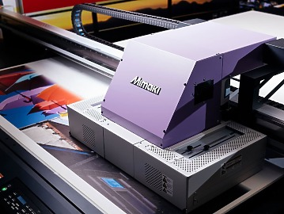
Рисунок 1.3. Приклад друку на папері.
Скло: друк на склі залежить від того, на яку поверхню наноситься зображення. Існує два варіанти: на плоскому елементі скла або ж на циліндричній поверхні. Як показує практика з плоским склом зазвичай не буває проблем в незалежності від його кольору чи товщини. А от з циліндричними поверхнями (чашки, пляшки та інше) виникає проблема з відбиванням світла назад на друкуючу головку, що призводить до запікання фарби прямо в друкуючій голові, що в свою чергу майже завжди виводить її з ладу. [6]
На прозорому склі можна надрукувати як й на передній частині з підложкою білого (спочатку кладеться шар білого, а тільки потім на нього кладеться фарба, це виконується для збільшення якості зображення), а також можна спочатку про-друкувати фарбою і лише потім білим, що створить ефект картини за склом, і зображення буде на задній поверхні скла.
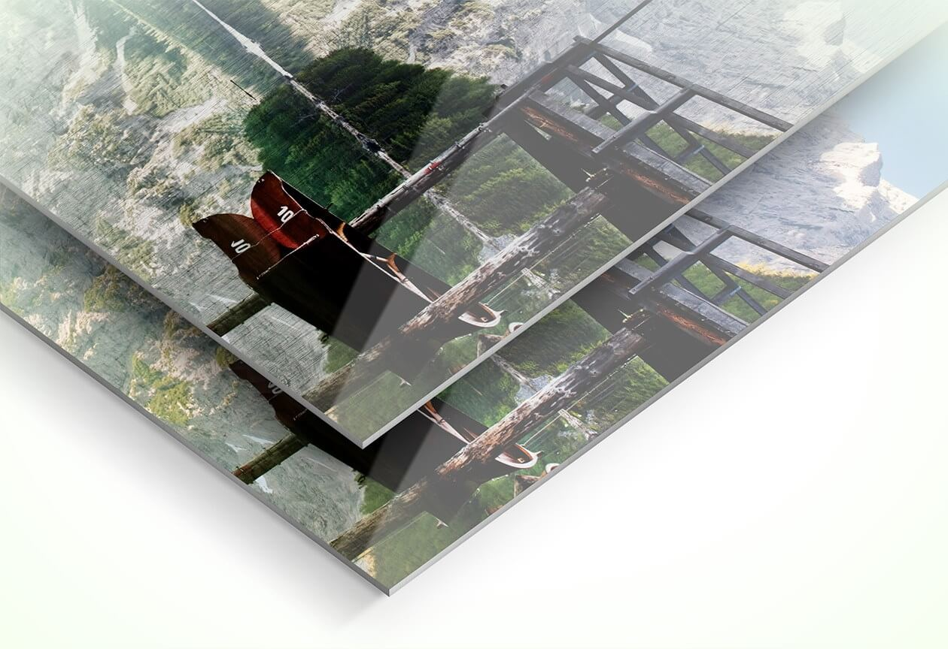
Рисунок 1.4. Приклад друку на склі.
Керамічні поверхні та камінь: Друк на кераміці за допомогою УФ-принтерів може бути використаний для друку зображень, декоративних елементів, написів та іншого на керамічних поверхнях. Для друку на керамічних поверхнях застосовують спеціальні УФ-фарби, які під дією УФ-випромінювання затвердівають і залишають стійкі зображення на поверхні кераміки.
Перед друком на кераміці необхідно підготувати поверхню, щоб забезпечити якість друку. Поверхню кераміки слід очистити від пилу, бруду та інших забруднень, а також підготувати її за допомогою спеціальних препаратів для підвищення адгезії УФ-фарб до поверхні.
Друк на кераміці може бути виконаний на різних типах кераміки, включаючи керамічні плитки, керамічні кружки, керамічні тарілки та інші керамічні вироби. Друк на кераміці за допомогою УФ-принтерів може бути використаний в різних галузях, таких як виробництво пам'ятників, виготовлення декоративних виробів, інтер'єрного дизайну та інших галузях, де необхідно нанести зображення на кераміку.
Проте, навіть цей матеріал не є бездоганним. При друці на кераміці та камені, так як і з друком на склі, можуть виникнути засвічення, небезпечні для друкувальної головки, але і тут не все втрачено: існують спеціальні керамічні чашки, що призначені саме для ультрафіолетового друку, проте вони є значно дорожчими по собівартості за звичайні. Важливо зазначити, що не буде виходом з ситуації використання дешевих варіантів керамічних чашок для уф друку, оскільки, зазвичай, вони мають низьку якість. Такі чашки все одно відбивають світло в головку і виводять її з ладу.
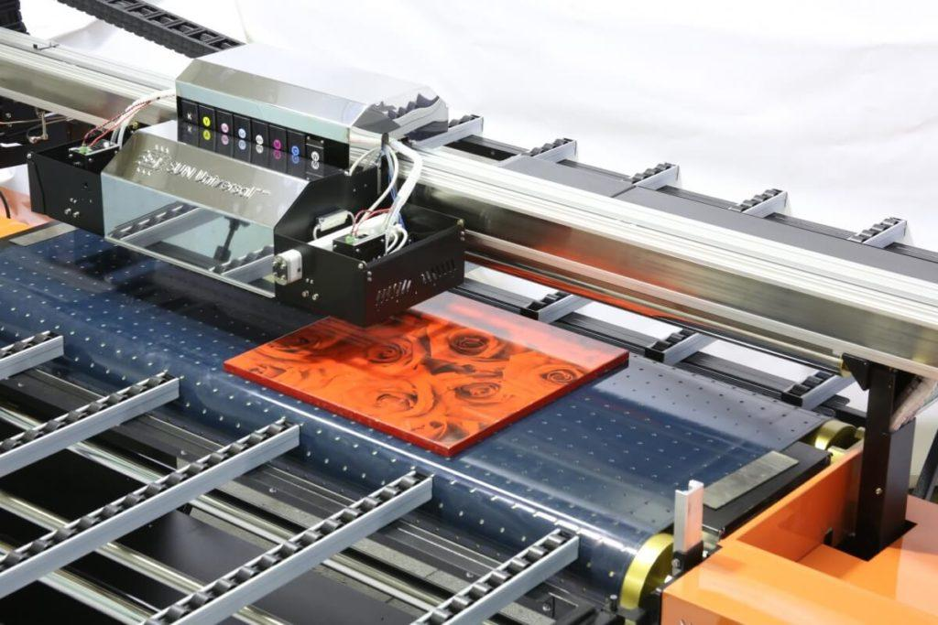
Рисунок 1.5. Приклад друку кураміці.
Дерево: З друком по дереву є інші особливості, як і з керамікою, перед друком потрібно провести підготовчу процедуру, в яку входить очищення від пилу, полірування, та в рідких випадках проходження спеціальним праймером для нейтралізації жирності поверхні, що може призвести до відставання фарби від поверхні друку. [6]

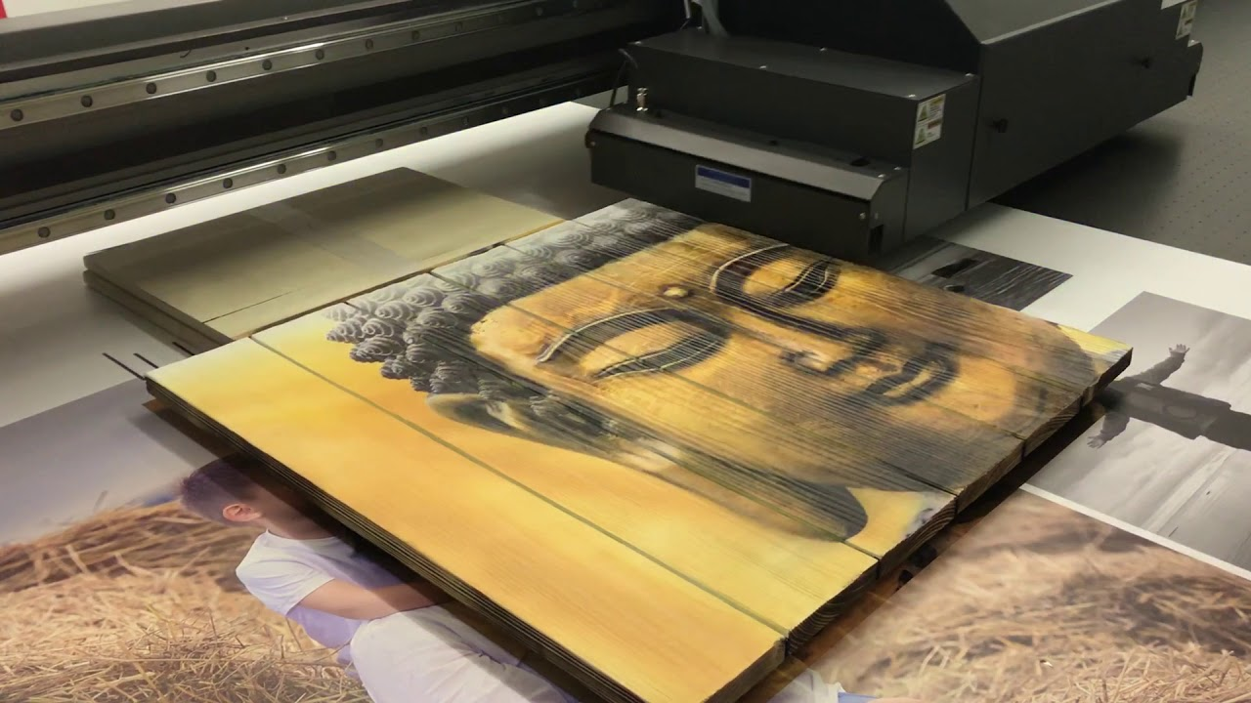
Рисунок 1.6. Приклад друку на дереві.
Тканина: тканина має свої особливості при друкуванні. По суті, головною проблемою є не підготовка до чи сам друк, а фіксація на спеціальних приладах тканини, футболки, хустки тощо. Під фіксацією мається на увазі необхідність вирівняти поверхню й забезпечити їй стійкість, друк на таких поверхнях виконується спеціальними софт-чорнилами які є м’якіші ніж звичайні хард-чорнила. Також слід зазначити якщо обраний об’єкт для друку має подвійну поверхню, як, наприклад, у футболки, наявні задня та передня частини, то потрібно від’єднати їх одна від одної тому без коми що є ймовірність перебивання зображення на обидві сторони. [6]
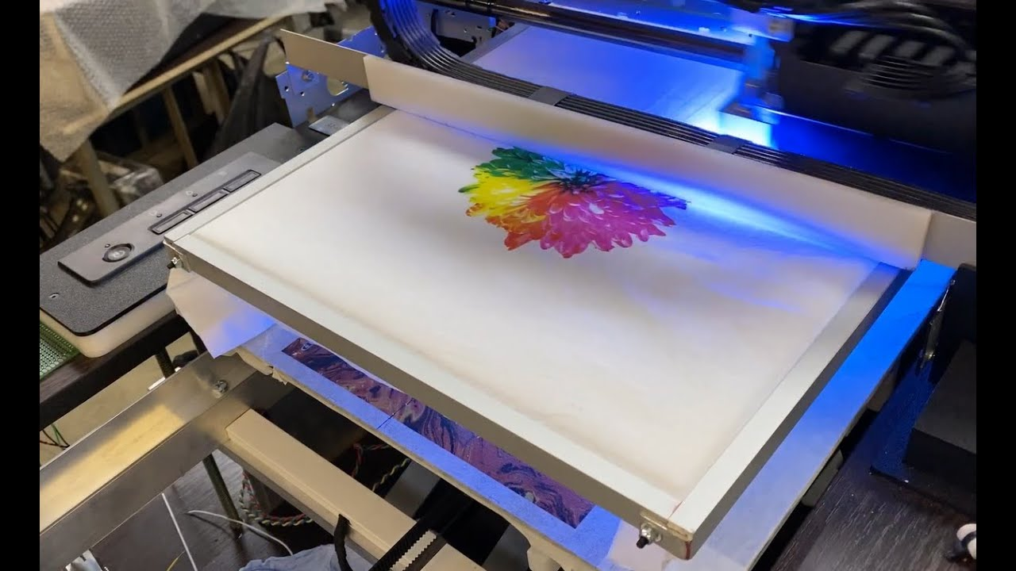
Рисунок 1.7. Приклад друку на тканині.
Пластик та метал: з пластиком та металом ситуація простіше, для підготовки перед друком потрібно пройтися спеціальним праймером, який зробить непомітну для ока та майже не відчутну на дотик шершавість по всій поверхні заготовки, що забезпечить краще закріплення фарби, це ж стосується й глянцевих поверхонь, але там праймер обирається не такий сильний, щоб не роз’їсти поверхню взагалі.
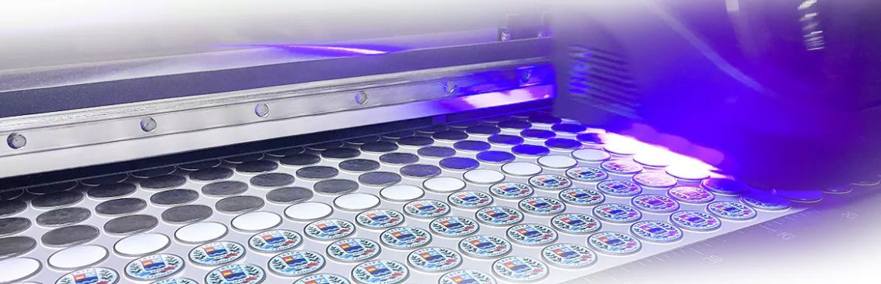
Рисунок 1.8. Приклад друку на металі.

  - Особливості ультрафіолетових фарб, матеріалів
тощо

Ультрафіолетові фарби - це спеціальні фарби, які використовуються у друкарській промисловості для друкування з використанням УФ принтерів. Особливості ультрафіолетових фарб включають:
Швидка сушка. Ультрафіолетові фарби висихають миттєво, коли піддаються дії УФ-променів, що дозволяє зменшити час виробництва та збільшити продуктивність принтерів.
Висока якість друку. Ультрафіолетові фарби мають високу оптичну щільність, що дозволяє друкувати зображення з високою чіткістю та яскравими кольорами. Крім того, вони можуть бути використані для друку на різних матеріалах, включаючи текстиль, скло, метал та інші поверхні.
Висока стійкість. Ультрафіолетові фарби мають високу стійкість до зовнішніх впливів, таких як світло, вода, тертя, що дозволяє виготовляти друковані вироби, які мають довгий термін служби.
Екологічність. Ультрафіолетові фарби не містять розчинників та інших шкідливих речовин, що дозволяє зменшити вплив на навколишнє середовище.
Широкий спектр кольорів. Ультрафіолетові фарби можуть бути виготовлені у широкому спектрі кольорів, включаючи яскраві, насичені та металеві кольори. Крім того, вони можуть бути змішані для отримання різних відтінків. [7]
Проте, попри всі, здавалося б, очевидні переваги, УФ-фарби мають свої недоліки.
По-перше, таку фарбу необхідно зберігати у спеціальних тарах, що не пропускають світло та обирати для тримання фарби місця, де майже, або й взагалі немає освітлення.
Необхідність, зумовлена специфікою тар, спричиняє собою не найприємніший наслідок: додаткову ціну за один літр фарби, що робить її непривабливою в очах споживачів.
По-друге, фарба має зберігатися у повністю герметичних тарах, оскільки лише так вона може бути придатною строком від півтора до трьох років. У випадку розгерметизації строк придатності фарби становить лише від трьох до шести місяців.

Цікавим аспектом є те, що фарби різних кольорів мають різну специфіку. Вона проявляється або безпосередньо під час друку, або трохи з часом. Детальніше це можна проілюструвати на прикладі червоної фарби, вона ж red або magenta. Багато в цій фарбі залежить від якості, яка, в свою чергу, залежить від виробника. Якщо принтером довго не користувалися, або не виконували чистку каналів, то вона першою проявить свої недоліки під час тесту дюз. Зазвичай ця проблема вирішується прочисткою дюз, програма якої, найчастіше, передбачена програмним забезпеченням принтера.
Також цікавими є властивості білої фарби, про які варто зазначити в контексті даної теми. В білої фарби найменша швидкість застою, через що ця фарба вимагає постійного перемішування резервуару під час друку та в моменти перерв між етапами друку. Зазвичай це також передбачено програмним забезпеченням принтерів та наявністю перемішувального механізму в резервуарі з білим кольором. [8]
Варто зазначити, що через вплив різних температур з часом білий колір може почати відтінювати сіруватими тонами. Ця проблема вирішується прокачуванням каналів фарби або власноруч, або через програмне забезпечення принтеру.
Необхідно розуміти одну просту річ: навіть якщо принтер використовується для друкування зображення, яке на 70-90 % складається з одного або двох кольорів, задіяна в процесі друку все одно вся друкувальна головка. Яскравий приклад – прапор України. Для його друку використовуються лише жовтий та синій кольори, інколи додаються легкі добавки, а от чорний колір не використовується взагалі. Друкувальна головка все одно нагрівається в процесі, що призводить до пересихання та запікання чорного напряму в головці, а це, в свою чергу, призведе до фатальної поломки.
Завдяки тестуванню й розвитку наступних моделей принтерів було додано так зване «спльовування» чорнил в таких випадках, тобто плата вираховує які чорнила під час друку не використовуються, або використовуються в малих об’ємах і раз в декілька хвилин прочищає голову «спльовуванням» малої кількості чорнил.
Слід зазначити, що в певних випадках використовуються різні види чорнил, а саме «хард» (жорсткі) та «софт» (м’які) чорнила. Як зрозуміло з назви «хард» чорнила використовуються для жорстких матеріалів, «софт» же для м’яких, або точніше гнучких матеріалів. Тобто «софт» чорнила чудово підходять для матеріалів зроблених з тканини. Завдяки своїй м’якості, вони після запікання не створюють жорстку поверхню, яка була б небажана в принтах на футболках, іншому одязі тощо. Натомість чорнила поглинаються тканиною й запікаються насамперед в волокнах, що дає можливість залишити зображення якісним та стійким до прання й не втратити гнучкості поверхні та її властивостей.
Щодо «хард» чорнил, вони створюють міцне та точне зображення яке тримається майже на будь якому матеріалі, але навіть так певним матеріалам потрібно проходити перед-друкарську підготовку або ж обробку спеціальними матеріалами. Сутність цього процесу полягає в додатковій підготовці матеріалу до друку. Наприклад, на дерев’яних поверхнях могла лишитися стружка або ворсинки, котрі неможливо прибрати звичайним протиранням. У такому випадку необхідно виконати легку поліровку і тільки після цього матеріал можна відправляти на друк.
Перед друкарська обробка має свої хитрощі в залежності від матеріалу, до якого вона буде застосована. Наприклад, деякі поверхні достатньо обробити легкими праймерами, що утворять на дуже гладкій поверхні легкий рельєф, зовсім непомітний для ока та на дотик, проте саме ця процедура попередить відлущення чи сповзання фарби з поверхні.
Якщо ж використовуються матеріали, що важко піддаються друку, то до них застосовуються сильніші праймери. Саме завдяки такій технологічній перед-друкарській підготовці ми маємо можливість друкувати буквально на будь-якому матеріалі, а також успішно уникати можливих дефектів під час та після друку.[9]

  - Особливості конструкції УФ принтерів (Наявність та необхідність додаткових пристроїв)

У світі існує велике розмаїття УФ-принтерів від різних виробників, деякі з них більш якісні, деякі менш, або ж взагалі флагмани. Вони різняться за своїми конструкцією, особливостями та якістю деталей в друкуючих механізмах.
У цьому підрозділі спочатку я здійсню поверхневий огляд різних моделей та їхні відмінності, а в кінці зосереджуся та поглиблено розгляну та проаналізую модель принтера, з яким мені довелося особисто попрацювати на практиці.
Почну з широкоформатних УФ-принтерів, особливістю таких принтерів є велика площа стола для друку, що унеможливлює варіант з рухом столу. Тому в таких моделях можливе використання роликової, або колійної системи на мості, що в свою чергу дає можливість друкувати по всій поверхні столу робочою областю від 2.5м х 1.3м і до 2.5м х 3.1м. (дані взято з серії УФ-принтерів Mimaki JFX200-2531). До цікавої та однієї із особливостей будови цього принтера можна віднести те, що цю робочу область можна розділити на дві частини. [6]

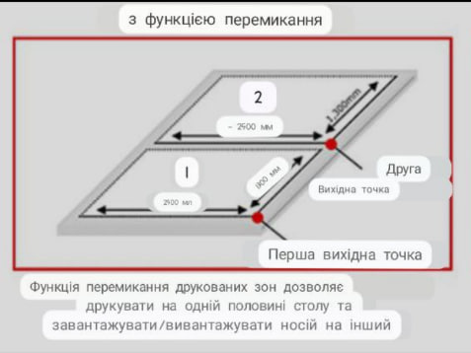
Рисунок 1.9. Друк з використанням функції перемикання.

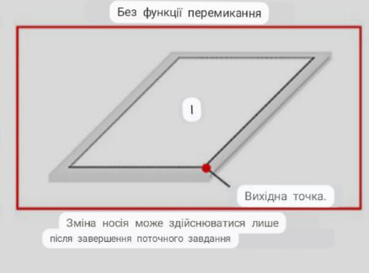
Рисунок 1.10. Друк без використання функції перемикання.

Ця особливість для оператора друку дає можливість вивантажувати панелі з готовим зображенням поки інша друкується. Це в свою чергу збільшує швидкість друку за умови, що розмір зображення не перевищує 2500мм на 1300мм. [6]
Що до рулонних УФ-принтерів то їх конструкція відрізняється більш кардинально як мінімум тим, що вони вже більше схожі на стандартного виду плотери і замість друкуючого столу використовується рулонна система. В моделі, яку розглянуто, а саме УФ-принтер «Mimaki UJV55-320», додатковою особливістю конструкції принтера є можливість друку одночасно на двох рулонах меншого розміру, або ж на одному розміром 3200 мм. До загальної особливості його будови належить наявність приймача рулону та системи подавання рулону вагою до 100 кг. Решта ж механізму не має значних відмінностей. Тобто залишається міст, по якому рухається каретка з друкувальними головками, залишається каретка й система безперервної подачі чорнил. Але тепер немає можливості підйому мосту, що обмежує друк на певних матеріалах. Також слід зазначити, що ця система відрізняється особливістю чорнил, котрі в ній використовуються, яка полягає в їхній еластичності й можливості тримати форму та не тріскатися, лущитися або сповзати після згинання, розтягування чи зминання. [6]
Зараз я хочу детально розглянути принтер, з яким я мав досвід особистої роботи. Цей принтер є планшетним і почну я з огляду його особливостей.
Головним є те, що в ньому рухається стіл, а не міст, статичність, власне, мосту, та можливість регулювання його висоти.
Розгляну його особливості по черзі.
По-перше, рухомий стіл. На відміну від інших моделей він не є статичним, а навпаки – рухомий по вертикалі. Це дуже спрощує подачу заготовок чи матеріалів на друк, оскільки наявність пульту керування дозволяє змінювати його позицію за власними бажанням та розсудом.
По-друге, як я вже зазначав вище, міст втратив свою звичну можливість руху вперед або назад, зате в цій моделі він має можливість підйому вверх або вниз. Дана властивість дає змогу друкувати на об’єктах, які мають висоту більшу за 3 см., а це вже збільшує друкарські можливості принтера в десятки разів.
Також до значних відмінностей цього принтеру належить система паркування друкувальної каретки. В ній знаходяться спеціальні «паркувальні» капи, в яких після друку герметично фіксуються друкувальні головки. Проте, це не весь їхній функціонал. Також вони під’єднані до помпової системи, що, в свою чергу, дає можливість відтворювати автоматичну чистку друкувальної головки шляхом прокачки чорнил одним з трьох методів
- Автоматична легка прочистка, в неї входить сприскування малої кількості чорнил та після цього автоматичний прохід ракелем.
- Посилена прокачка, вона ж обмежена безперервним прокачуванням чорнил, яке зупиняється вручну кнопкою «стоп (або ж вихід) », але в кінці не виконується прохід ракелем, що може призвести до прилипання крапель чорнил та дефектів при друці, через що потрібно проводити після посиленої прокачки додатково автоматичну легку прочистку.
- Періодичне «спльовування», це в свою чергу посилений режим легкої прочистки, що автоматично виконується декілька разів і самостійно завершається проходом ракеля та залишає друкуючу головку чистою від нависаючих крапель. [6]
Виходячи з цього розуміємо, що в цій моделі є автоматичний ракель, помпова система, та баночка для чорнил після прочистки. Але менш помітним є те, що принтер обладнаний двома окремими платами, основною та платою друкувальної головки. Це зроблено для того, щоб при друці в разі аварійних ситуацій, а саме: закорочування шлейфів, неналежної прочистки системи, погано під’єднаних демпферів чи чорнильних трубок, погано при кручених головок, удару каретки об об’єкт друкування, Випадкового попадання води в зону шлейфів друкуючої каретки, від’єднання друкуючої головки при увімкнутому живленні, перепадів струму можна було уникнути згорання всієї системи, в якій збережені всі данні та налаштування принтера. [6]
Ще до відмінностей можна додати відмінність в системі подачі чорнил, в даній моделі вона кріпиться до друкувальної каретки, що дозволяє зменшити шлях подачі чорнил, та запобігти непотрібним перегинанням капілярів з чорнилами. Виконано це в виді контейнерів куди заливаються чорнила, в яких є поплавкова система, яка при низькому рівні чорнил починає пищати, та загорається відповідна лампочка напроти чорнила, яке закінчується. Але й вони не всі одинакові, так як для білого та червоного є вмонтована система перемішування чорнил тому, що ці чорнила при застої втрачають свої властивості.
В більших принтерах цієї серії є наявна зона памперса, в яку принтер «спльовує» чорнила коли простоює. Це зроблено за для того щоб подовжити життя друкуючої головки та завжди підтримувати якість друку на висоті.
За рахунок можливості підйому мосту на висоту, для даної серії принтерів є можливість підключати спеціальні поворотні пристрої які в свою чергу створені для друку на циліндричних або ж конічних поверхнях. В будові ж принтера передбачений спеціальний роз'єм для під’єднання електронного поворотного пристрою, завдяки чому стіл перестає рухатись, а замість нього рухаються коліщатка пристрою. Панель керування також перестає керувати столом, точніше кнопки подачі столу вперед чи назад, тепер при натисканні цих кнопок у нас рухається поворотний пристрій, але перед друком в драйвері потрібно позначити, що друк виконується на поворотному пристрої, завдяки чому принтер буде використовувати нові налаштування кроку.
Друкувальна каретка має цікаву будову, пов’язану знову ж з тим, що є можливість підйому мосту. Це в свою чергу призвело до добре захищеної каретки, яка має декілька ступенів захисту, наприклад спеціальні реберця, які знаходяться на декілька міліметрів нижче ніж крайня нижня точка поверхні друкуючої голови. На самій друкуючій голові є легка насадка, яка уберігає від легких ударів та незначних зачіплень об матеріал. Сама ж каретка зроблена так, що при сильному ударі в першу чергу приймає удар УФ лампа, яка зроблена з твердого матеріалу, завдяки чому удар об лампу не є фатальним і навіть не зашкодить їй. Також при ударі або застряганні двигун каретки вмикає запобіжні дії, а саме зупинка роботи двигуна та виведення надпису про аварійну ситуацію з проханням перезапустити систему принтера. В середині ж у нас є п’єзоелектрична головка, яка приєднана спеціальними болтами в кожному куті для міцного знаходження в своїй позиції, бо навіть найменший люфт створює проблеми при друці. Додатково є два болти для регулювання горизонтального положення. [6]
Виходячи з усього можна зрозуміти, що особливість будови кожного принтера, всі нюанси, відмінності та їх можливості повністю залежать від хороших інженерів механіки проб та помилок, постійного вдосконалення принтерів, особливості друку, чорнил та інших мікро нюансів. Тобто завдяки постійним вдосконаленням, та прекрасній роботі інженерів було отримано всі ці особливості та можливості.

  - Висновки по розділу

На заключення всього сказаного вище, можна виділити такі речі.
Перше – те, що УФ друк є над точним та якісним типом друку, зручним в поліграфії, з дуже стійкою фарбою з майже безмежними можливостями друку.
Друге – те, що можливість використання матеріалів просто неймовірно велика, це є папір, скло, картон, метал, кераміка, тканина, шкіра, дерево, каміння. В цей перелік також можна додати й листя, фрукти, овочі та ще багато чого іншого. Тобто друк може бути виконаний на будь якому матеріалі, що в свою чергу обмежує можливості друку тільки занадто рельєфні об’єкти друку та фантазія замовника. Можливості принтера та матеріалів дають неймовірний плацдарм для друку, завдяки чому можна сказати, що УФ друк це універсальний тип друку.
Третє – те, що УФ фарба має комбінацію з хорошої густини, що дає можливість друкувати надточними краплями та можливість миттєво засихати під впливом УФ лампи утворивши міцний шар фарби з надточним зображенням.
Саме поєднання цих трьох факторів вже робить УФ друк досить хорошим та потрібним в масах і це без урахування можливості друку на циліндричних та маніпуляцій з рельєфним друком. В узагальнення можу додати, що це мій улюблений вид друку, простий в освоєнні та дуже потрібний в наший час для друку.

2 Аналіз факторів, що впливають на процес друкування з використанням ультрафіолетового випромінювання.

2.1 Фактори, що впливають на структуру матеріалу у процесі друку (вибір матеріалів, характеристика задруковуваних матеріалів, особливість поверхні та жорсткість паперу, можливості впливу на механічні та жорсткістні характеристики матеріалів тощо)

Фактори, що впливають на структуру матеріалу у процесі друку УФ-принтерів, мають вирішальне значення для якості та вигляду друкувального продукту. УФ-друк є спеціалізованим методом друку, в якому використовується ультрафіолетове випромінювання для затвердіння чорнила, що дозволяє отримати стійкий та високоякісний друк. Розглянемо фактори, що впливають на структуру матеріалу у процесі друку УФ-принтерів.
Вибір матеріалів: Вибір правильного матеріалу є ключовим фактором у процесі друку УФ-принтером. Різні типи матеріалів, такі як пластик, скло, метал, дерево або текстиль, мають відмінні характеристики, які впливають на структуру та якість друку. Наприклад, пластик може мати різну жорсткість або гладкість поверхні, що впливає на рівномірність та якість нанесення чорнила.
Характеристики задруковуваних матеріалів: Кожен матеріал має свої унікальні характеристики, які впливають на структуру друку. Наприклад, абсорбція чорнила може бути різною для різних матеріалів. Деякі матеріали можуть вбирати чорнило, що сприяє більш різноманітним кольорам і глибині друку, тоді як інші матеріали можуть відштовхувати чорнило, що призводить до менш насиченого друку. [9]
Особливості поверхні та жорсткості паперу: Поверхня та жорсткість паперу також впливають на структуру друку УФ-принтером. Гладка поверхня паперу забезпечує рівномірне нанесення чорнила та високу роздільну здатність друку. Жорсткість паперу також має значення, оскільки вона впливає на стійкість матеріалу під час процесу друку. М'які або недостатньо жорсткі матеріали можуть вигинатися або деформуватися під впливом ультрафіолетового випромінювання, що може призвести до зміни точності друку та якості зображення.
Можливості впливу на механічні та жорсткістні характеристики матеріалів: УФ-принтери надають можливість впливати на механічні та жорсткістні характеристики задруковуваних матеріалів. Шляхом варіювання інтенсивності ультрафіолетового випромінювання та режимів затвердження, можна досягти різних рівнів жорсткості та міцності друкувального матеріалу. Наприклад, використання різних пігментів чорнила або добавок може забезпечити матеріалу додаткову міцність або гнучкість. [10]
Узагалі, фактори, що впливають на структуру матеріалу у процесі друку УФ-принтерів, включають вибір матеріалів, характеристики задруковуваних матеріалів, особливості поверхні та жорсткості паперу, а також можливості впливу на механічні та жорсткістні характеристики матеріалів. Розуміння цих факторів дозволяє друкарям досягати оптимальної якості друку та забезпечувати високий рівень задоволення клієнтів.
Властивості ультрафіолетового чорнила: У процесі друку УФ-принтерами використовується спеціальне ультрафіолетове чорнило. Його властивості, такі як в'язкість, реологія та хімічний склад, мають вплив на структуру матеріалу. В'язкість чорнила регулюється для забезпечення рівномірного розподілу та нанесення на поверхню матеріалу. Хімічний склад чорнила визначає його адгезію до різних матеріалів та стійкість до зношування. Деякі ультрафіолетові чорнила також мають спеціальні ефекти, такі як флуоресценція або термоактивність, що додають додатковий вигляд та функціональність задруковуваним матеріалам.
Управління процесом друку: Ефективне управління процесом друку УФ-принтерами також впливає на структуру матеріалу. Це включає налагодження параметрів друку, таких як швидкість друку, інтенсивність ультрафіолетового випромінювання, температура тощо. Оптимальне налаштування цих параметрів дозволяє досягти бажаної якості друку та забезпечити стійкість та довговічність матеріалу. [11]
В цілому, фактори, що впливають на структуру матеріалу у процесі друку УФ-принтерів, є багатогранними та взаємопов'язаними. Правильний вибір матеріалів, розуміння їх характеристик, врахування особливостей поверхні та жорсткості паперу, а також ефективне управління процесом друку та властивостями ультрафіолетового чорнила допомагають забезпечити високу якість друку та задоволення вимог клієнтів. Дослідження та розуміння цих факторів сприяють вдосконаленню технологій друку УФ-принтерами та розширенню можливостей задруковуваних матеріалів.
Останні розробки у сфері друку УФ-принтерами дозволяють досягти високої точності та деталізації друку на різних матеріалах. Завдяки високій якості друку та широкому спектру матеріалів, УФ-принтери знайшли застосування у різних галузях, таких як рекламу, дизайн, промисловість, текстильну та меблеву галузі, архітектуру та багато інших.
Додатково, важливим фактором, що впливає на структуру матеріалу у процесі друку УФ-принтерів, є налаштування параметрів друку. Кожен УФ-принтер має свої налаштування, які можна варіювати відповідно до потреб друкарів. Деякі з ключових параметрів включають:
- Швидкість друку: Швидкість руху друкарської головки або столу впливає на структуру друкованого матеріалу. Вища швидкість може призвести до меншої точності та деталізації, тоді як нижча швидкість дозволяє досягти більшої точності та якості друку. [12]
- Інтенсивність ультрафіолетового випромінювання: Ультрафіолетове випромінювання використовується для затвердіння чорнила. Регулювання інтенсивності ультрафіолетового випромінювання дозволяє контролювати ступінь затвердження та стійкість матеріалу. Вища інтенсивність може забезпечити швидше затвердіння, але може призвести до втрати деяких деталей. Нижча інтенсивність забезпечує більш деталізований друк, але може потребувати більшого часу для затвердіння.
- Температура: Контроль температури під час друку також важливий. Висока температура може спричинити деформацію матеріалу, особливо якщо це пластик або інші термочутливі матеріали. Оптимальна температура забезпечує якісний друк без деформації.
- Розташування та висота друкарської головки: Коректне розташування друкарської головки та правильна висота в залежності від матеріалу можуть впливати на структуру друку. Неправильне розташування головки або неправильна висота можуть призводити до нерівномірного нанесення чорнила або недостатньої адгезії до поверхні матеріалу.
- Підготовка поверхні матеріалу: Чистота та підготовка поверхні матеріалу також мають вплив на структуру друку. Перед друкуванням важливо видалити будь-які забруднення, пил або жир з поверхні матеріалу. Це допомагає забезпечити належну адгезію чорнила та підвищує якість друку.
- Вибір матеріалів: Вибір правильного матеріалу для друку також має велике значення. Різні матеріали мають різні властивості, такі як абсорбція ультрафіолетового випромінювання, стійкість до зношування, гнучкість тощо. Вибір матеріалу повинен враховувати вимоги до друку, отримання бажаної якості та міцності друкувального матеріалу.
УФ-друк є потужною технологією друку, яка надає широкі можливості у створенні високоякісних друкованих матеріалів. Розуміння факторів, що впливають на структуру матеріалу у процесі друку УФ-принтерами, допомагає досягти бажаних результатів та оптимальної якості друку. Враховуючи ці фактори при виборі матеріалів, налаштуванні параметрів друку та підготовці поверхні, друкарі можуть досягти високої якості, деталізації та стійкості своїх продуктів.[13]
Вплив механічних та жорсткістних характеристик матеріалів: Механічні властивості матеріалів, такі як їхні пружність, міцність, твердість, гнучкість та деформаційна стійкість, також впливають на структуру матеріалу під час друку УФ-принтерами. Наприклад, більш жорсткі матеріали можуть забезпечувати кращу точність друку та мінімальну деформацію під час процесу. У той же час, гнучкі матеріали можуть бути більш адаптивними до нерівностей поверхні та забезпечувати кращу адгезію до підкладки.
Використання спеціальних технологій: УФ-принтери можуть мати спеціальні функції та технології, які впливають на структуру матеріалу. Наприклад, деякі принтери можуть використовувати технологію літографії, яка дозволяє створювати тонкі шари матеріалу з високою роздільною здатністю. Інші можуть використовувати технологію мікроприскореного друку, що дозволяє досягти високої точності та швидкості друку. [10]
Ефекти та обробка поверхні: Додаткові ефекти, такі як текстура, блиск або матовість, можуть бути додані до друкованих матеріалів шляхом застосування спеціальних покриттів або обробки поверхні після друку. Це може впливати на структуру матеріалу, надаючи йому додаткову візуальну або тактильну якість.
Розуміння та урахування цих факторів допомагає вибрати оптимальні матеріали, правильно налаштувати параметри друку та досягти бажаної якості друкованих матеріалів у процесі використання УФ-принтерів. Комбінація правильного вибору матеріалів, налаштування параметрів друку та оптимальної підготовки поверхні матеріалу гарантує досягнення високої якості друку з міцною та структурно стабільною структурою.
Додатковою особливістю УФ-друку є можливість впливу на механічні та жорсткістні характеристики друкованих матеріалів. Це досягається за допомогою додаткових процесів обробки після друку, які можуть змінювати структуру та властивості матеріалу. Декілька з таких процесів включають:
Термоформування: Цей процес використовує тепло для зміни форми друкованого матеріалу. Шляхом нагрівання матеріалу та його подальшого моделювання у відповідну форму, можна отримати тривимірні структури або вигини. Це дозволяє створювати предмети з різноманітними формами та рельєфом.[14]
Ультразвукове оброблення: Цей процес використовує ультразвукові хвилі для обробки поверхні друкованого матеріалу. Він може використовуватись для зміни текстури, забезпечення більшої адгезії або видалення невеликих недоліків. Ультразвукове оброблення дозволяє досягти більшої рівномірності та якості структури матеріалу.
Лакування та покриття: Додавання додаткових шарів лаку або покриття на друковані матеріали може змінювати їхні властивості. Це може включати зміну глянцевості, міцності, стійкості до подряпин та води. Лакування допомагає захистити друк від впливу зовнішніх факторів та покращити його естетичний вигляд.[11]
Ці процеси обробки після друку дозволяють змінити властивості матеріалу УФ-друку, що відкриває нові можливості для використання цієї технології в різних галузях, таких як промислове виробництво, дизайн і мистецтво. Вони дозволяють отримувати високоякісні та індивідуально налаштовані друковані матеріали з більш широким спектром властивостей.
Загалом, фактори, що впливають на структуру матеріалу у процесі друку УФ-принтерами, включають вибір матеріалів, характеристики задруковуваних матеріалів, особливості поверхні та жорсткість паперу, можливості впливу на механічні та жорсткістні характеристики матеріалів, а також застосування додаткових процесів обробки після друку. Розуміння та урахування цих факторів допомагає досягти оптимальної якості та властивостей друкованих матеріалів УФ-принтерами.
Вибір матеріалів: Один з важливих факторів, який впливає на якість УФ-друку, - це вибір правильних матеріалів. Відповідність фарби до матеріалу, на якому вона наноситься, має велике значення для досягнення бажаного ефекту. Різні матеріали можуть мати різні реакції на УФ-випромінювання, тому важливо вибрати сумісні матеріали для отримання оптимального результату. [13]
Властивості фарби: Властивості фарби, такі як її склад, в'язкість, стійкість до УФ-випромінювання та адгезія до підкладки, також мають велике значення. Правильно підібрана фарба забезпечує насиченість кольору, швидке висихання та довговічність друку.
Енергія та доза УФ-випромінювання: Енергія та доза УФ-випромінювання мають прямий вплив на затвердіння фарби. Недостатня енергія може призводити до недостатньої полімеризації фарби, що може призвести до недостатньої міцності та стійкості друку. З іншого боку, надмірна енергія може спричинити побіління чи пошкодження матеріалу. Оптимальне налаштування енергії та дози УФ-випромінювання є важливим кроком для досягнення високої якості друку.
Контроль якості та калібрування: Для забезпечення стабільної якості друку важливо проводити контроль якості та періодичне калібрування ультрафіолетових принтерів. Це включає перевірку кольорової точності, рівномірності нанесення фарби, регулювання енергії та дози УФ-випромінювання. Калібрування принтера дозволяє забезпечити стійку якість друку та уникнути можливих проблем. [10]
Підготовка поверхні: Правильна підготовка поверхні матеріалу перед друкуванням є необхідною умовою для отримання якісного результату. Це може включати очищення поверхні від бруду та жиру, застосування підгрунтовки або спеціальних покриттів для покращення адгезії фарби.
Ультрафіолетове друкування є потужним методом друку, який дозволяє отримувати високоякісні та стійкі друковані матеріали. Аналіз факторів, що впливають на процес друкування з використанням ультрафіолетового випромінювання, включаючи вибір матеріалів, властивості фарби, енергію та дозу УФ-випромінювання, контроль якості та калібрування, а також підготовку поверхні, дозволяє досягти оптимального результату друку. Розуміння цих факторів допомагає покращити якість друку та забезпечити стабільність процесу друкування з використанням ультрафіолетового випромінювання.
Вплив умов середовища: умови середовища, такі як температура та вологість, можуть впливати на процес УФ-друкування. Неправильні умови можуть спричинити зміну властивостей фарби, недостатню адгезію до поверхні, недостатню полімеризацію або надмірне висихання. Дотримання оптимальних умов є важливим для досягнення стабільності та якості друку. [12]
Виробничий процес: Ефективний виробничий процес також впливає на якість друку. Правильне управління часом друку, швидкістю руху друкарської головки та іншими параметрами може забезпечити якісний і точний друк.
Застосування додаткових обробок: Після друкування деякі матеріали можуть вимагати додаткових обробок, таких як лакування, ламінування або ультрафіолетове висушування. Ці обробки можуть поліпшити яскравість кольорів, забезпечити додаткову захисну плівку або надати додаткові естетичні ефекти.
Механічні та жорсткістні характеристики: УФ-друк може впливати на механічні та жорсткістні характеристики друкованого матеріалу. Залежно від вибору матеріалу та параметрів друку, можна досягти різних рівнів гнучкості, міцності та стійкості друку.
Вплив дизайну та графічного зображення: Дизайн та графічне зображення, яке підлягає друкуванню з використанням УФ-технології, може також впливати на процес та якість друку. Складні графічні елементи, тонкі лінії або деталізовані текстури можуть вимагати певної настройки параметрів друку для досягнення точності та якості відтворення. Врахування особливостей дизайну та графічного зображення під час підготовки до друку є важливим кроком для досягнення якісного результату. [11]
Вимоги до виробництва та використання: УФ-друк може застосовуватися в різних галузях, таких як реклама, пакування, текстильна промисловість тощо. Кожна галузь має свої особливості та вимоги до друкування. Наприклад, у сфері пакування можуть бути вимоги до стійкості до зношування та хімічної стійкості друку. Розуміння специфіки виробництва та використання може допомогти визначити оптимальні параметри друку та матеріали для конкретного застосування.
Вартість та доступність матеріалів: Вибір матеріалів для УФ-друкування також може залежати від їх вартості та доступності. Різні матеріали мають різну цінову категорію та доступність на ринку. Оптимальний вибір матеріалу залежить від вимог до якості, естетичних властивостей, тривалості експлуатації та бюджету проекту.[15]
Безпека та екологічні аспекти: При використанні ультрафіолетового випромінювання для друкування, важливо враховувати аспекти безпеки та екології. УФ-випромінювання може бути шкідливим для людей, тому важливо дотримуватися відповідних заходів безпеки, таких як використання захисних окулярів та одягу, а також контроль рівня випромінювання. Крім того, вибір матеріалів та фарби також може впливати на екологічну стійкість процесу друкування.
Інноваційні технології та розвиток: Сфера УФ-друку постійно розвивається, і нові інноваційні технології постійно впроваджуються. Нові матеріали, фарби, друкарські головки та інші компоненти можуть значно покращити процес друкування та якість отриманих результатів. Важливо бути в курсі останніх технологічних розробок та використовувати їх для постійного удосконалення процесу друкування з використанням УФ-технології. [1]
Вплив замовника та вимог до проекту: Особливості процесу друкування з використанням УФ-технології також можуть залежати від вимог та потреб замовника. Клієнт може мати вимоги до конкретних матеріалів, кольорів, ефектів або інших параметрів друку. Врахування цих вимог та співпраця зі замовником можуть позитивно вплинути на якість та задоволення від процесу друкування.
Контроль та налаштування: В процесі друкування з використанням УФ-технології важливо мати систему контролю якості та здійснювати налаштування, щоб забезпечити точність та стабільність друку. Регулярне контролювання якості друку, перевірка колірної точності, рівня деталізації та інших параметрів є важливими аспектами для досягнення задовільних результатів.
Підготовка поверхні та підкладки: Добре підготовлена поверхня та підкладка можуть значно вплинути на процес друкування з використанням УФ-технології. Чистота, рівномірність та правильне покриття підкладки допомагають досягнути кращої адгезії та якості друку.
Постійне вдосконалення та навчання: УФ-друк є динамічною галуззю, яка постійно розвивається. Важливо бути в курсі нових технологій, матеріалів та методів, а також здобувати нові навички та знання, щоб використовувати УФ-технологію на найвищому рівні. Постійне вдосконалення та навчання допомагають забезпечити ефективну та інноваційну роботу з УФ-друку.
Після-друкарська обробка: Після завершення друкування можуть бути необхідні додаткові після-друкарські обробки, які впливають на остаточну структуру та вигляд друкованого матеріалу. Це може включати утворення захисного покриття, ламінацію, фрезерування, фальцювання або інші процеси, щоб досягти бажаного фінального продукту.
Обладнання та технологічні параметри: Успішне використання УФ-друку вимагає правильного вибору обладнання та налагодження технологічних параметрів. Вибір відповідного УФ-принтера, який відповідає потребам проекту, є важливим кроком. Технологічні параметри, такі як швидкість друку, інтенсивність УФ-випромінювання, розташування друкарських головок та налаштування фарби, також впливають на якість та ефективність процесу друкування.[16]
Узагальнюючи, аналіз факторів, що впливають на процес друкування з використанням ультрафіолетового випромінювання, охоплює вибір обладнання, технологічні параметри, контроль якості, підготовку поверхні, після-друкарську обробку та постійне вдосконалення. Розуміння цих факторів допомагає досягти високої якості, ефективності та інноваційності в процесі друкування з використанням УФ-технології.

2.2 Особливості процесу друкування з використанням УФ принтера

УФ-друк є одним з типів цифрового друку, який використовує ультрафіолетове випромінювання для затвердіння або полімеризації фарби або червонців на поверхні матеріалу. Ось деякі особливості процесу друкування з використанням УФ принтера:
- Полімеризація фарби: УФ-принтери використовують спеціальні фарби або червонці, які містять фото ініціатори. Під впливом ультрафіолетового світла фото ініціатори активуються і розпочинають полімеризацію фарби, що веде до її затвердіння на поверхні матеріалу. Цей процес відбувається миттєво, що дозволяє отримувати швидкі результати друку.
- Підходить для різних матеріалів: УФ-друк може бути використаний на різних типах матеріалів, таких як пластик, скло, дерево, метал, тканина тощо. Це робить його універсальним методом друкування для різних виробничих потреб.
- Висока якість зображення: УФ-принтери здатні друкувати з високою роздільною здатністю, що дозволяє отримувати чіткі і деталізовані зображення. Вони здатні передавати навіть дрібні деталі і тонкі лінії з високою точністю.
- Відсутність висихання: Фарба або червонець, використовувані в УФ-друці, не висихають при звичайних умовах. Вони залишаються рідкими до моменту, коли попадають під вплив УФ-світла. Це дозволяє уникнути забруднень друку при принтері або пошкоджень головок друкарського принтера через засихання фарби.
- Висока стійкість: УФ-друк володіє високою стійкістю до зовнішніх факторів, таких як світло, волога, тертя та хімічні речовини. Це робить друковані продукти, виготовлені за допомогою УФ-принтерів, довговічними та підходящими для використання на вулиці або в умовах, де вони піддаються зношуванню.
- Відсутність випаровування розчинників: УФ-друк не використовує розчинники або реагенти, що випаровуються, як це відбувається в інших типах друку. Це робить його більш безпечним для навколишнього середовища та операторів друку. [16]
- Можливість друкувати на тривимірних об'єктах: УФ-принтери можуть бути використані для друку на тривимірних об'єктах, таких як упаковка, рекламні вироби, вироби для інтер'єру та інші. Це відкриває широкі можливості для створення індивідуальних і унікальних продуктів.
- Можливість друку на темних і прозорих матеріалах: УФ-принтери можуть друкувати на темних та прозорих матеріалах, що робить їх вельми універсальними в різних додатках. Завдяки ультрафіолетовому випромінюванню фарба може бути видимою навіть на темних поверхнях, а також створювати ефектні елементи на прозорих матеріалах.
- Відсутність спекотного ефекту: УФ-друк не використовує нагрівання під час процесу друку. Це означає, що матеріали, які можуть бути чутливі до тепла, не піддаються деформації або пошкодженню під час друкування.
- Миттєве затвердіння: Фарба або червонець, використовувані в УФ-друку, затверджуються миттєво під впливом ультрафіолетового світла. Це означає, що після завершення друку виріб готовий до використання або подальшої обробки без необхідності чекати часу висихання.
- Висока швидкість друку: УФ-принтери відзначаються високою продуктивністю і швидкістю друку. Завдяки миттєвому затвердінню фарби та відсутності часу висихання, процес друку може бути значно прискорений порівняно з іншими методами друку.
- Друкування з високою точністю на різних поверхнях: УФ-принтери можуть друкувати на різних типах поверхонь, включаючи рівні, нерівні, гладкі та текстуровані. Вони можуть передавати зображення з високою точністю навіть на нерівних або складних поверхнях.
Ключовою складовою особливостей всіх принтерів є те, що починаючи від самої першої моделі та закінчуючи останніми розробками можна помітити тенденцію зміни поколінь. З часом, так чи інакше, з урахуванням стартової будови принтера відбуваються покращення його будови, де й зароджуються особливості окремих моделей ультрафіолетових принтерів. Вдосконалення ж поділяються на ті які потрібні для покращення роботи та пришвидшення процесу та якості друку, та ті які вводяться для полагодження систем які працюють не так як планувалося, або виведення дефектів які з’являються з часом. Опираючись на ці два пункти можна дивитись на новіші моделі з розумінням того, що той чи інший апгрейд, або особливість були введені не просто так. [3]
Розглянувши певні моделі ультрафіолетових принтерів «Nocai» різних років випуску, було проведено певний аналіз особливостей цієї серії.
Першим для розгляду було взято модель «NC-DX0609» 2016 року випуску, який зображено на рисунку 11. На вид принтер має рожевий колір, громіздку друкувальну каретку, простий робочий стіл, громіздка система подачі чорнил, не зручний пульт керування який при максимально передньому положенні робить доступ до пульту керування не зручним, а місцями й унеможливлює його. Але навіть так це прекрасна модель ультрафіолетового принтера, який прекрасно виконує свої функції та робить можливим надточний друку на різних матеріалах.
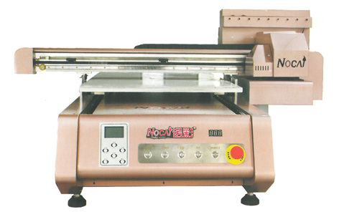
Рисунок 2.1. Модель «NC-DX0609» 2016 року

Наступною моделлю є «NC-UV0609» 2017 року, який зображено на рисунку 12. Ця модель має значно кращий вигляд, тут підібрані легші для сприйняття кольори, а саме чорний та білий, що з дизайнерського погляду справляє краще враження та відчувається новизна технології. Данна модель за розмірами призначена для друку на форматі А1. З нових елементів слід зазначити те, що друкувальний стіл має вакуумний режим і який вмикається відповідною кнопкою на тепер більш зручній панелі керування. Проблему з доступом до пульту управління виправили тим, що тепер він може рухатися в ліво чи в право від столу. Система оповіщення про закінчення чорнил тепер має звуковий супровід який гучно пищить повідомляючи про закінчення чорнил в відповідному резервуарі. Збільшилася ж і кількість друкувальних головок та спростилась будова друкувальної каретки та метод розміщення ламп. Кількість головок була збільшена для того щоб була можливість якісніше наносити шар білого, завдяки чому ми отримали друкувальну головку для CMYK + лайти C та M, окрема головка для шести каналів білого і окремої головки для 6 каналів лаку. Виходячи з цього слід зазначити, що для запікання лаку було додано ще одну лампу призначену тільки для запікання лаку. Окрім виправлення проблеми з панеллю керування відбулося й значне її покращення, що в свою чергу зробило керування простішим як для самого керування так і для опановування самої панелі.[5]

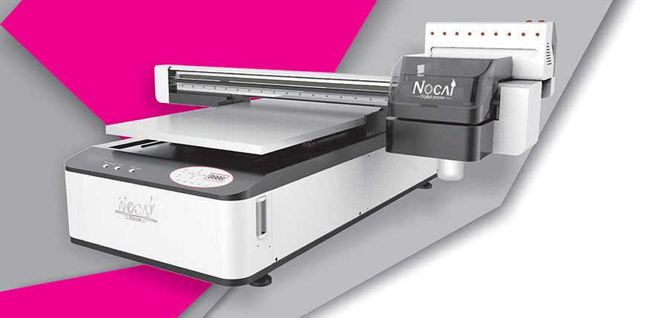
Рисунок 2.2. «NC-UV0609» 2017 року

Починаючи з 2018 року замість покращення моделі було прийнято цікаве рішення створити модель меншого габаритну та дешевшу, а саме модель для друку на А2 форматі. Починаючи з цієї моделі інженери задумались про те як можна додатково використати можливість підйому столу. Геніальним рішенням було створити додатковий пристрій, який при взаємодії друкувального столу й при збільшені висоти мосту дозволяв друкувати на циліндричних поверхнях. Через незручності, які виникли з механічним поворотним пристроєм, призначеним для друку на циліндричних поверхнях, також було створено й електронний поворотний пристрій. Для прямого підключення електронного поворотного пристрою передбачено спеціальний роз’єм під кабель для прямого з’єднання з материнською платою. [5]
Цією моделлю є «NC-DX0406». З явних плюсів цієї моделі є її компактність та простота. Порівняно з іншими принтерами цієї серії, для друку на ній не потрібно багато місця в просторі. В цю модель було вмонтовано лише одну друкувальну головку з набором кольорів CMYK та два білих. Тобто друк виконується тільки при використанні базових кольорів та двох каналів білого, але це не є якимось обмеженням чи недоліком. Пульт керування спеціально виведений в бік, за рахунок чого спрощує доступність до нього та прибирає постійне висування його в той чи інший бік. Винесений же він ближче до друкувальної каретки для того, щоб можна було перевірити справність основних елементів не відходячи від пульту керування. Вигляд цей принтер має більш футуристичний і починаючи з цієї моделі задумались про додання захисного скла, яке зменшує зоровий контакт з ультрафіолетовою лампою та запобігає виникненню проблем із зором керуючого персоналу. Також залишився режим вакуумного притискання. [5]

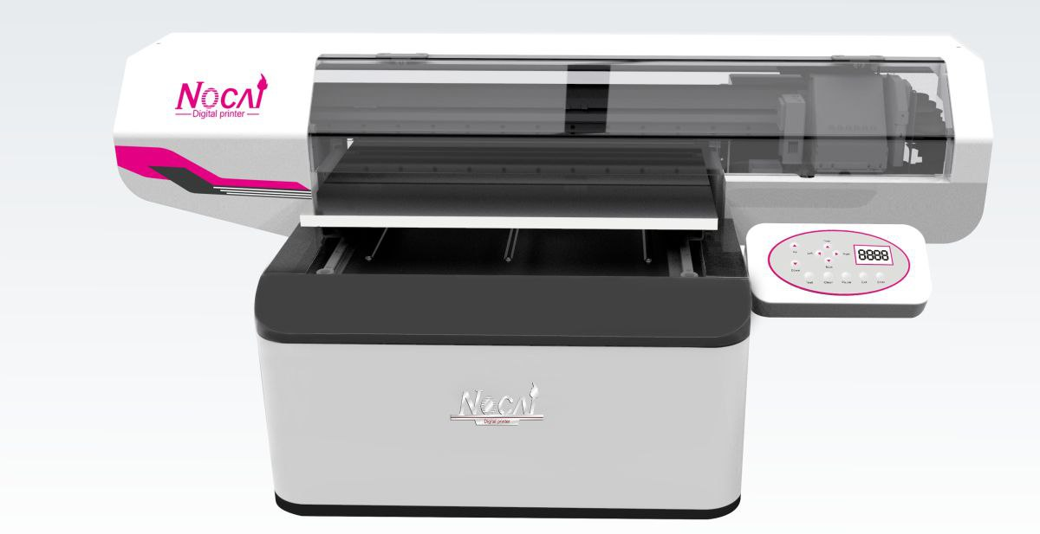
Рисунок 2.3. «NC-DX0406» 2018 року

Наступною моделлю є «NC-UV0609PE2/PE3». У даної моделі, виходячи з її назви, є 2 підвиди, це PE2 та PE3 відмінність їх в тому, що PE2 це принтер з 2 друкувальними головками, кольоровою та білою. PE3 в свою чергу має 3 друкувальних головки, а саме: кольорова, біла та лак. Здавалося б відмінність мінімальна, та для замовника це може скласти фінальне рішення про покупку принтера. Пов'язано це з тим, що не завжди потрібно використовувати лак, а в деяких випадках він і взагалі не потрібний, саме тому було створено рішення розділ моделі на 2 підвиди. [5]
Загальний вид моделі дає відчуття професійності інженерів та сил вкладених в ідеальний вид цієї моделі. Слід зазначити, що зміни несуть за собою не тільки візуальний характер, а й практичний. Це виділяється в збільшеній зоні паркування друкувальної каретки. Дана відмінність пов’язана з доданою функцією автоматичного підйому кап для герметичного паркування друкувальної головки. Повернувшись до старіших моделей потрібно пояснити, що герметичне паркування в них виконувалось за рахунок спеціального упору, який при паркуванні упирався в друкувальну каретку, та підіймав капи для герметизації. В цій же моделі, після того, як каретка повертається в стартову позицію, капи завдяки автоматичному двигуну підіймаються в верх і притискаються до робочої зони друкувальної головки. Ця система дозволяє більш технологічно автоматизувати всі процеси принтера, але, як на мене, це сповільнює, як і початок друку, так і всі функції очистки. [5]
Загалом, окрім змін в дизайні, та деяких незначних перестановок, було додано зону для спльовування чорнил, яка забезпечить автоматичну очистку друкувальної головки, та зменшить можливість засихання чорнил прямо в друкувальній головці. Знаходиться вона в лівій стороні мосту, та виглядає як невелика шухлядка. За потреби її можна засунути, але тоді виприскування чорнил відбуватиметься на підлогу. [5]

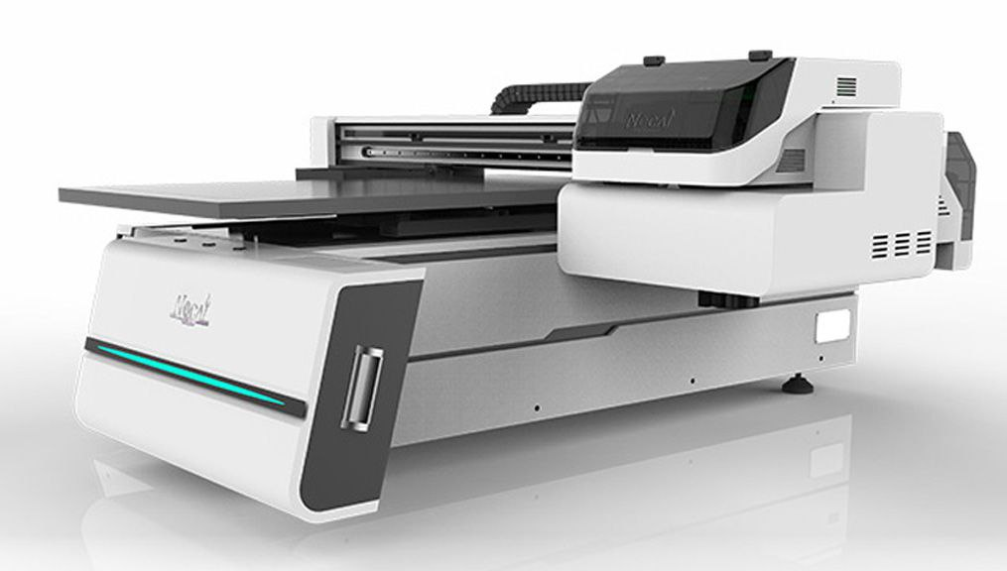
Рисунок 2.4. «NC-UV0609PE2/PE3» 2020 року.

Також в 2020 році була випущена і модель формату А2 «NC-UV0406». З характерних змін, відразу можна помітити, що зону паркування каретки було більш захищено від попадання світла, з метою зменшити кількість променів світла, що могли встигнути засвітити друкувальну головку до того, як вона запаркується. Окрім видових змін, відмінності в моделях зовсім не значні. Були збільшені габарити принтера, та була зменшена швидкість друку. Зменшення швидкості друку на пряму пов’язана з проблемами в якості, які виникали в наслідок тряски принтера під час друку. [5]
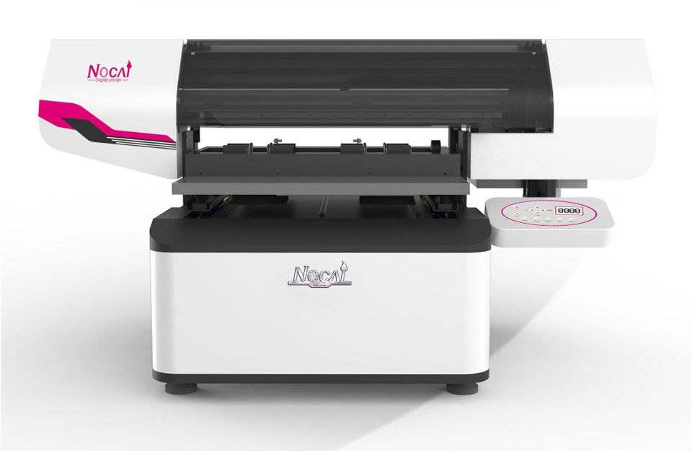
Рисунок 2.5. «NC-UV0406» 2020 року.

2.3 Особливості налаштування УФ принтера
Налаштування принтера це чи не найважливіший аспект в друці. Налаштування є початкові, або ті, що робляться при встановленні принтера на підприємстві, є спеціалізовані налаштування, також є налаштування перед друком, які застосовуються безпосередньо перед друком. Далі покроково розглянуті всі типи налаштування в ультрафіолетових принтерах.
Налаштування принтера при встановленні – це є перше налаштування принтера головною роллю якого є відкалібрувати всі основні моменти. В моделі принтера, який я розглядаю, по ходу роботи є ряд основних початкових налаштувань: налаштування вертикального положення друкувальної головки, початкова прокачка чорнил та перевірка на наявність повітряних крапель в каналах фарби, калібрування сходження білого та кольорового режимів друку по горизонталі та вертикалі, тестування друкувальної головки, проведення корекції кольору, регулювання кількості чорнил витрачених на друк, регулювання зміщення кольорових каналів. Всі ці налаштування неймовірно важливі для того, щоб принтер виконував друк правильно та без дефектів.
Регулювання вертикального положення друкувальної головки виконується за рахунок трьох болтів. Два бокових болти виконують роль корегувальних болтів, а центральний виконує роль упору.
Прокачка чорнил – це процес першої прокачки чорнил в систему. Виконується це для того, щоб було простіше й швидше надалі проводити налаштування та перевірку. Це налаштування можна провести двома методами, автоматичним та механічним. Механічна прокачка виконується спеціальним шприцом, та кожен канал прокачується по черзі. Автоматична прокачка полягає в функції влаштованій в функціональність принтера. Виконується Автоматична прокачка методом прокачки через помпу.
Калібрування сходження кольору та білого потрібно для того, щоб під час друку не виникало дефектів в виді невеликих, але помітних для ока смужок, які виникають при друці з підкладкою білого кольору. При першому запуску принтера це сходження взагалі не відкаліброване, через що кольорове зображення може взагалі не попасти на біле. Саме тому проводяться розрахунки, за якими підраховуються відстань зображення від білого, та після конвертації отриманих даних ми переводимо їх в систему умовних одиниць та додаємо чи віднімаємо від даних, які йдуть початковими в драйвері принтера.
Тестування друкувальної головки виконується шляхом друкування повномасштабного спеціального зображення. В сутність цього процесу входить те, що дане зображення містить набір певних речей таких як: набір всіх кольорів, набір кольорових квадратів всіх діапазонів для подальшої перевірки суміщення та перевірки контрасту кольору, важко відтворювані кольори, такі як яскраво-червоний, набір об’єктів різного контрасту. Також це тестування додатково прочищає та прокачує чорнила в друкувальну головку.
Проведення корекції кольору потрібне для точного відтворення кольорів і є невід'ємною частиною переддрукарського налаштування. Виконується корекція шляхом друку спеціальних мішеней, на яких розміщено багато кольорових квадратів. Потім з використанням колориметра данні цих мішеней вираховуються та переносяться в комп'ютер, де вираховується різниця кольору між тим, що є, і тим, що мало б вийти. Після вираховування різниці створюється файл з виправленнями, який потім переміщується в драйвер, і вже наступний друк буде виконаний з правильно введеними корективами.[10]
Регулювання чорнил відбувається майже так само, як і корекція кольору. Ми роздруковуємо спеціальне зображення, яке містить в собі ряди з квадратів, які надруковані від п’яти до ста відсотків з кроком в п’ять відсотків. Окрім чотирьох основних кольорів, друкується і комбінації деяких із них для відтворення відтінків. Отримавши роздруківку, за допомогою спеціальної лінзи та на дотик ми перевіряємо який відсоток кількості чорнил нам потрібний. Зазвичай це 80-90% для темніших кольорів, та 85-100% для світліших. Результатом цього калібрування ми отримаємо точно таке ж чітке зображення, але з меншим використанням чорнила, що зробить і так економний друк ще більш економним.
Після виконання всіх налаштувань пов’язаних з друкувальною головкою та суміщенням основних кольорів виконується суміщення кольорових каналів. Сутність цього налаштування полягає в тому, що канали можуть мати легке зміщення вліво чи вправо, що робить друк не якісним. Регулюється це завдяки драйверу принтера, в якому ми обираємо в якому друці ми друкуємо, зліва на право, чи з права на ліво, і принтер автоматично роздруковує спеціальну мішень зміщення з базою зміщення від -9 до 9, де ми обираємо значення яке має більш ідеальну пряму лінію кольору. Обрані данні вносимо до відповідної таблиці в драйвері принтера після чого друкуємо «Т» тест. «Т» тест це спеціально зроблений файл, який друкує чорну букву «Т», розмірністю 10мм на 10мм, при створенні якої замість використання чорної фарби використовується комбінація CMY. Після корегування та роздрукування «Т» тесту додатково перевіряється завдяки лінзі чи є ще якісь зміщення. Ідеалом тесту є повністю чорна буква з боків якої не виступають ніякі додаткові кольори.
До спеціалізованих налаштувань можна віднести налаштування, які виконуються в самому драйвері принтера. До таких налаштувань відноситься вибір режиму друку, який складається з налаштування кроку (використовується для поворотних пристроїв для друку по циліндричним поверхням), створення, або перевірка файлу, з якого буде виконуватися друк, налаштування розмірів макету та додаткові для певних матеріалів налаштування.
Режими друку в моделі, яку я розглядаю, пов’язані з тим, з якої сторони відбувається подача чорнил і запікання фарби, кроком столу, методом нанесення підкладки білого кольору, та обраним калібруванням кольору. Всі ці режими обираються в залежності від того, що, як та на чому ми маємо друкувати. Дуже часто не перевірені або неправильно налаштовані режими друку призводять до помилок в друці або не якісно виконаного замовлення.
Фінальним кроком в налаштуваннях є налаштування перед друком. До таких налаштувань можна віднести підготовку матеріалів, розміщення їх на друкувальний стіл, перевірка тесту дюз, обробка поверхні матеріалу, корегування висоти столу, корегування файлу з зображенням, кінцеві налаштування для початку друку.
Виконавши весь ряд налаштувань при встановленні, підготовчі та до друкарські, можна отримати якісне зображення найвищого рівня. Знаючи ці налаштування та виконавши якісно всі етапи підготовки можна отримати та засвоїти всі базові навички корегування друку.

2.4 Висновки до розділу
Виходячи з аналізу розглянутого матеріалу можна виділити декілька основних пунктів, від яких залежить процес друку.
Першим з розглянутих елементів є підготовка матеріалів до друку. Підготовка є дуже важливим елементом друку через те, що існує велика різновидність матеріалів, у кожного з яких є своя велика різновидність властивостей. Властивості в свою чергу несуть або позитивний, або негативний вплив на процес друку. Негативні властивості виправляються різними методами, в залежності від самого матеріалу.
Після підготовки матеріалів наступає частина друку. Окрім підготовки матеріалів, потрібно підготувати сам принтер. Підготовка та налаштування, в свою чергу, є досить значимим елементом, що має найбільший вплив на якість, та швидкість друку.

3. Розрахункова частина
3.1 Розрахунок швидкості друку з використанням різних режимів друку.

Швидкість друку – це один із найважливіших параметрів для всіх типів друку. Для великих поліграфічних компаній від швидкості друку їх апаратів залежить те, скільки одиниць готової продукції вони можуть зробити за певний період часу. Особливо це стосується надвеликих замовлень тиражом понад мільйон копій. Але в швидкості є великий нюанс, а саме точність отриманого зображення після друку. Для великих банерів та відсутності дрібних деталей на зображенні точність не завжди потрібна. В нашому ж випадку ми маємо ультрафіолетовий друк, який в першу чергу славиться своєю точністю та якістю зображення та кольору. Виходячи з цього було проведено розрахункове тестування швидкості друку ультрафіолетового принтера «Nocai UV» моделі «NC-UV0406». [5]
Перш ніж почати розрахунки потрібно зазначити, що принтер цієї моделі має такі характеристики:
- Швидкість друку 0.5 - 3 кв м в час
- Розмір столу 600 мм х 400 мм
- Ширина каплі 1,5 пл
Виходячи з максимального розміру столу, було прийнято рішення друкувати зображення розміром в весь стіл. Завдяки такому зображенню можна буде точно визначити час друку для кожного режиму саме цього принтера.
Також слід зазначити, що відмінність режимів друку полягає в кроці стола. Від режиму залежить скільки разів друкувальна головка пройде в обидві сторони перед подачею столу в перед.
Для проведення тесту було обрано такі режими друку:
- Шість проходів каретки (являється самим оптимальним для отримання якісного зображення за найкоротший час)
- Вісім проходів друкувальної каретки (обраний для порівняння зображення з оптимальним)
- Чотири проходи друкувальної каретки (також обраний для порівняння з оптимальним)
- Два проходи друкувальної каретки (обраний як найбистріший режим однонапрямленого друку)
- Bidi або ж друк при якому каретка друкує одночасно в два напрямки (обраний цей режим друку як самий швидкий тип друку)
Першим для тесту було обрано друк в шість проходів для отримання зразка якості.
- Тест шість проходів.
Розмістивши лист розмірністю 600 мм х 400 мм, та перевіривши на правильність всіх налаштувань, було відправлено файл на друк. Було одночасно запущено 3 таймери для точності отриманого часу. Відлік починається від того як файл подався на друк, а закінчується як принтер на табло показує що друк завершено.
Отримане середнє значення рівно тридцять вісім хвилин.
Тобто на те, щоб роздрукувати зображення на весь стіл, йде приблизно тридцять вісім хвилин.
Далі для перевірки якості друку було використано спеціальну лінзу, через яку були перевірено різні місця на зображенні, які в першу чергу проявляють різні дефекти. Результатом було зображення без дефектів та з ідеальною передачею кольору.
Висновком до першого тесту можна зазначити, що цей тип друку є точкою ідеалу з урахуванням відсутності дефектів, і починаючи з цього тесту він рахується як ідеал.
- Тест вісім проходів.
Виконавши всі підготовчі процеси, а саме розміщення аркуша та зміна налаштувань, знову запустили друк.
По завершенню процесу було проведено аналіз отриманого зображення. Змін в кольорі зображення не було ніяких, хоча очікувалось що зображення буде темніше. Перевірка зображення на дефекти показала, що зображення повністю відповідає ідеалу (режим в шість проходів) з єдиною відмінністю. Цією відмінністю є затрачений на друк час в 49:05, що в свою чергу не змінило зображення ні в гіршу, ні в кращу сторону, але затрата по часу стала на одинадцять хвилин більшою.
Висновком можна сказати, що режим не вносить явних змін в друк хоча використовує більше часу, що не задовольняє наші вимоги до швидкого та якісного друку.
- Тест чотири проходи.
Виконавши підготовку до друку та зміну налаштувань ми знову подали на друк зображення.
Зрозуміло, що зображення друкувалось швидше з урахуванням зменшення кількості проходів друкувальної каретки. Результатом цього тесту є час в 25:14, що дуже чудово, але тепер ми отримали прогалини в друці.
Після перевірки було виявлено недоліки цього режиму друку. Основним недоліком є невеликі плями, де колір втрачає яскравість і з'являються засвічення. Якщо уважніше придивитися то можна помітити, що дефекти мають закономірність розміщення, а саме між проходами друкувальної каретки. Слід зазначити, що дефекти помітні лише при детальному розгляді аркуша та з використанням збільшувальної лінзи.
Висновком цього тесту можна затвердити, що при незначному збільшенні швидкості було втрачено ідеальну якість зображення. Даний приклад вже практично доказує основне правило - при збільшенні швидкості зменшується якість зображення. Також потрібно вказати, що друк з кроком в 4 проходи має сенс для зображень з великою кількістю кольорів, в такому випадку даний дефект не є помітним без додаткового приладдя.

- Тест два проходи.
Цей тест має найменший час друку що складає 12:03. Однак, не дивлячись на те, що час друку зменшений в три рази, є дуже великий нюанс – полоси, які проявлялися в тесті з чотирьома проходами в даному ж тесті помітні навіть без спец приладдя.
Висновком є те, що навіть без приладдя помітні дефекти, що автоматично призводить до не просто не якісного друку, а до зіпсованого матеріалу.
- Тест Bidi.
Перед тим як розповісти про проведений експеримент потрібно пояснити, що режим bidi також використовує різні режими кроку, але для чистоти експерименту було використано саме подачу в шість проходів.
Швидкість друку в даному режимі складає 19:41 хвилин, що майже в два рази менше ніж простий односторонній режим в 6 проходів. Фактично, це той результат, який і очікувалося отримати з урахуванням того, що режим друкує в два напрямки, а не в один. Тобто, експериментально було підтверджено, що цей режим рівно в два рази швидший ніж звичайний.
Але, не дивлячись на збільшення швидкості друку, з'явилась нова проблема. В такому режимі друку через швидкість руху каретки постійно змінюються кути падіння крапель через що ми отримуємо розпилення крапель на зображенні. Виглядає це як ефект розмитості.
Висновком до п'ятого тесту, та й до всіх проведених вище тестів, є те, що для отримання якісного друку потрібно друкувати в помірній швидкості, а для нечітких зображень можна обирати й швидші режими друку, але в такому випадку зростає ризик отримати або не якісне зображення, або зіпсоване полотно.
Таблиця 3.1. Результати швидкостей друку.
 | Режими | друку
 | 8 | 6 | 4 | 2 | bidi
Тест №1 хв. | 49:07 | 38:02 | 25:17 | 12:03 | 19:42
Тест №2 хв. | 49:02 | 37:59 | 25:14 | 12:06 | 19:41
Тест №3 хв. | 49:05 | 38:00 | 25:10 | 12:00 | 19:40
Середнє значення | 49:05 | 38:00 | 25:14 | 12:03 | 19:41

3.2 Розрахунок зведення білих та кольорових каналів.
Серед основних налаштувань принтера даної моделі, що виконуються при першому запуску, є зведення білих та кольорових каналів. Налаштування потрібне тому що при виготовлені друкувальних головок та плати друкувальної каретки є відмінність в серії та стандартних налаштуваннях, звідки випливає проблема в відповідності початкових даних. Також слід зазначити, що друкувальні головки використовуються для різних моделей принтерів, звідки випливають нові проблеми в відповідність. Із-за цієї проблеми не можна відразу на початку відкалібрувати всі друкувальні головки для правильної позиції зміщення білих та кольорових каналів.
Для вирішення цієї проблеми було створено ряд простих розрахунків, які дозволяють корегувати вертикальне та горизонтальне зміщення як білих, так і кольорових каналів. Суть розрахунків полягає в спеціальному тесті при якому ми друкуємо квадрат, який попередньо створений так, щоб він складався зі ста відсотків всіх кольорів, а саме CMY. Ця комбінація дає чорний колір, який надалі являється нашою точкою, яку нам прийдеться калібрувати відносно білого квадрата. Білий же квадрат отримується шляхом увімкнення функції підкладки білого під зображення. Ідеал проведеного зведення це чорний квадрат, який повністю перекриває білу підкладку.
Починається тест з першого друку квадрата без внесення змін в драйвер. В результаті першого друку ми отримали зміщення чорного квадрата в гору на 112 мм від білого. Слід зазначити, що вимірювання йде від нижнього лівого кута білого квадрата до нижнього лівого кута чорного квадрата. В даній моделі принтера, за замовчуванням, в графі вертикального калібрування було введено значення 7250, що програмою вираховується як те положення де щойно було надруковано чорний квадрат.
Враховуючи те, що для кожного принтера ці цифри мають різне значення для кроку, потрібно було визначити ціну поділки даного принтера. Для визначення поділки нам потрібно було провести як мінімум ще двічі роздрукувати квадрат зі зміною числа вертикального калібрування. Було вирішено, що для наступного кроку до вихідного значення потрібно додати п'ятдесят умовних одиниць, щоб дізнатись в яку сторону відбудеться зміна відстані від білого квадрата до чорного.
Після зміни значення положення друку було отримано значення в вісімдесят два міліметри від білого квадрата. Провівши простий розрахунок 112-82=30 отримаємо початкову закономірність, що на 50 умовних одиниць ми зменшуємо відстань на 30мм. Щоб дізнатися ціну поділки ділимо відстань на кількість умовних одиниць. Провівши розрахунок 30\50=0,6 отримуємо 0.6 міліметрів на одну умовну одиницю. Для достовірності, до нашого зміненого вихідного числа додали ще сотню умовних одиниць, і отримуємо вже 7400 умовних одиниць. Попередньо, перед друком, провівши розрахунки було припущено, що зміщення відбудеться на 60мм +-1мм. По завершенню друку та замірявши відстань ми отримали данні в розмірі 22мм, що перерахувавши 82-22=60 підтверджує наші здогадки та розраховані цифри.
В нас залишилася відстань між відповідними точками квадратів в розмірі 22мм. Спробувавши попередньо порахувати скільки умовних одиниць потрібно додати для отримання ідеального зведення було отримано 22\6=36,6666… Отримане нами значення не є цілим числом що впирається в налаштування драйвера тим, що введені значення мають бути цілими. Виходячи з цього перед нами стоїть вибір між 36 та 37 умовними одиницями. Не дивлячись на те, що 37 біль наближене до отриманого нами числа, було вирішено ввести для початку саме 36 одиниць.
Результатом було зведення з невеликою полосою в 1мм, що підтвердило теорію та всі розрахунки з припущеннями. Додавши ще одну умовну одиницю, вже було отримано справді ідеальне зведення. Результатом цього досліду було отримано значення відстані на одну умовну одиницю та проведено калібрування зведення кольорових каналів та білих. Додатковим доказом правильності розрахунків є графік з отриманими результатами.
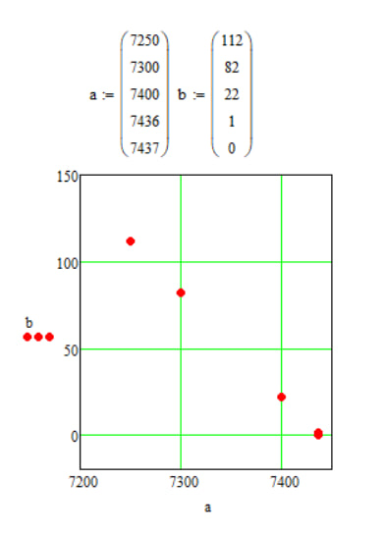
Рисунок 3.1. Графік відповідності отриманих даних.

3.3 Розрахунок вертикального корегування друкувальної головки.

При виготовлені більшості деталей будь-якого принтера точність виготовленої деталі є над важливою. Це також стосується і ультрафіолетових принтерів. Особливо точність розмірів та відстаней отворів чи інших елементів друкувальної каретки. Точний друк вимагає точної будови принтера. Однак, навіть ідеально підібрані всі деталі не дають точності розташування для друкувальної головки. Нас же цікавить правильне вертикальне розміщення.
Для перевірки того, чи є зміщення при друці, виконується тестування, для чого треба роздрукувати на всю довжину друкувального столу пряму лінію шириною в 2 мм. Якщо є зміщення, то його можна буде визначити завдяки транспортиру.
Регулюється це зміщення завдяки особливості будови друкувальної каретки, та місці куди кріпиться друкувальна головка.
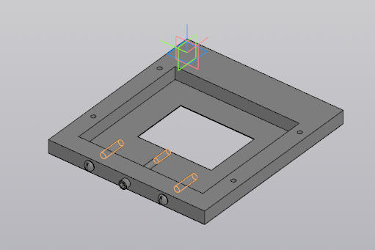
Рисунок 3.2. ЗD модель зони закріплення друкувальної головки.
Регулювання відбувається за рахунок обертання двох бічних болтів. Так як існує певна різновидність друкувальних головок до ультрафіолетового принтера, регулювання однієї головки може не підійти до іншої. Так само й співвідношення одного оберту болта для різних головок має різний вплив на її положення.
Виходячи з усього цього зрозуміло, що для кожної друкувальної головки на кожному принтері потрібно проводити свої розрахунки для регулювання вертикального положення.
Почався ж експеримент так само як і інші - ми друкували пряму полосу для визначення кута зміщення. Результатом отримано зміщення на 13° від норми. Це зміщення легкопомітне та унеможливлює якісний друк розмірністю 600мм х 400мм. Відхилення зміщене в ліву сторону.
Для перевірки та розрахунку потрібної кількості повних обертів було зроблено оберт на 360° лівого болта, та проведено ще один тест.
Отриманим результатом було 10° зміщення, що підтверджує наші здогадки та створює закономірність «1 оберт болта для даного принтера дорівнює зміщенню в три градуси». Легко вирахувавши 10°\3°= 3 повних оберти. Але залишається неповний оберт розмірністю в 1°, що також легко можна визначити, тому що 360° оберту болта в нас прирівнюється 3° відхилення в потрібну нам сторону, тому ми ділимо 360° на 3° та отримуємо кут оберту в 120°, який відповідає 1° зміщення. Додавши всі оберти в відсотках, маємо сумарно 1200°, або ж 3 повних оберти та неповний оберт в 120°.
Після того, як виконали обраховану кількість обертів, знову провели тест який показав відмінний результат без найменшого зміщення лінії. Таким чином, було повністю відкалібровано горизонтальне положення шляхом розрахунку ціни повного оберту.

3.4 Висновки до розділу.
Провівши всі досліди було визначено швидкість друку в різних режимах та їх недоліки, було проведено дослідження та зведення кольорових каналів фарби для отримання ідеального суміщення, а також було проведено дослідження стосовно регулювання горизонтального положення друкувальної головки шляхом вирахування ціни оберту спеціальних регулювальних болтів.
Загалом, всі ці розрахунки не є важкими, але завдяки цим розрахункам та налаштуванням ми добилися максимально швидкого, правильно відкаліброваного та якісного друку без дефектів.
Узагальнивши тему можна сказати, що ультрафіолетовий друк має всі завдатки для того, щоб з ним могла працювати людина, яка не проходила спеціальний курс навчання тривалістю понад 5 років. Тобто, ультрафіолетовий друк простий як в використанні, так і в освоєнні чи налаштуванні.

Загальний висновок.
В даній роботі було розглянуто конструктивні особливості принтерів з використанням ультрафіолетового випромінювання. Почергово було розглянуто різні моделі різних типів ультрафіолетових принтерів, детально розглянуті певні моделі на яких пощастило попрацювати в живу.
Ультрафіолетові принтери - це дуже зручні прилади для роботи, на яких не потрібно роками навчатися, з використанням яких можна друкувати майже на всіх доступних матеріалах, обмеження якого полягають тільки в розмірах друкувальної зони та фантазії замовника чи оператора цього принтера. Завдяки різновидності моделей є можливості друкування на плакатах, банерах, різного типу матеріалах з гладкою поверхнею (метал, кераміка, скло, пластмаса тощо), на рулонних матеріалах, тканині, і це все рівно не всі матеріали, тому що все залежить від об’єкта та його підготовки перед друком. До нестандартних матеріалів можна віднести друк на нігтях, фруктах чи овочах, шкіряних поверхнях та інших речах на яких решта принтерів не мають змоги друкувати.
Загалом, цих особливостей вже вистачає для того, щоб можна було розгулятися уяві, але й це не все. З додаткових особливостей можна розкрити можливість рельєфного друку та за допомогою спеціального приладдя друку на циліндричних об’єктах. Тобто, набір з трьох ультрафіолетових принтерів може замінити собою майже будь-який тип друку. Слід зазначити, що заміна не буде повною, а лише частковою, тому що не дивлячись на всі можливості ультрафіолетового друку він не всесильний, і є речі непосильні навіть для нього.
Не забуваємо також про те, що постійно відбуваються покращення різних моделей ультрафіолетових принтерів, що створює нові можливості та відкриває простір для нових покращень та хитрощів. Опираючись на це, можна зробити припущення, що колись завдяки технічному прогресу ультрафіолетовий друк замінить собою всі інші види друку.
З додаткових особливостей є факт міцного та якісного зображення. Ультрафіолетовий друк здатний відтворювати дуже дрібні деталі, завдяки чому має сильне розповсюдження в галузі створення сувенірів або подібних речей. Також позитивним є мале використання чорнил та додаткові можливості по економії фарби, що робить друк дуже малозатратним. Завдяки влаштованому калькулятору чорнил довелося порахувати, що в середньому на друк зображення площею 2400 см² витрачається фарби ціною в 1 гривню 30-40 копійок, а при відповідних налаштуваннях ціна може впасти до 80-95 копійок за зображення.
Окрім економності та багатофункціональності ультрафіолетовий друк славиться своєю передачею кольору та чіткістю контрасту зображення. Звісно, для отримання ідеальної передачі кольору виконується корекція кольору завдяки спеціальному приладдю, як загалом і в усіх принтерах. Та навіть професійна корекція не завжди може відтворити проблемні кольори так, як це робить ультрафіолетовий принтер. До таких проблемних кольорів можна віднести яскраво-червоний, небесно-блакитний, жовтий, оранжевий та інші.
Загалом, ультрафіолетовий друк є дуже перспективним та потрібним в поліграфічному світі. Впливає на це ряд його позитивних сторін, можливостей, особливостей та простота в освоєнні. Для невеликих поліграфічних фірм це просто знахідка. Так як друк мало затратний, цінова політика деяких моделей не перевищує стелю в двадцять тисяч доларів Сполучених Штатів Америки, навчитися користуватися на такому принтері за бажання можна за дві-три години. Здавалося б, такі принтери створені для малого та середнього поліграфічного бізнесу.
Загалом, в роботі чудово розглянуто та розібрано основні особливості та можливості принтерів з використанням ультрафіолетових ламп. Підтверджено те, що ультрафіолетовий друк є одним із найінноваційніших та передових в світі поліграфії і що з часом він буде тільки покращуватися та розвиватися як вид друку з надвеликим потенціалом.

Джерела:
1. Розум Т.В. Репрографія і спеціальні види друку: Ч. 1: Репрографія: Навч. посіб.– К.: НТУУ «КПІ», 2007. – 116 с.
2. Кіпхан Г. Энциклопедия по печатным средствам информации. Технологии и способы производства. – М.: МГУП, 2003. – 1280 с.
3. Віхоть О.М., Прокопчук Р.С. Складальне і формне устаткування [Текст]/ Прокопчук Р.С., Віхоть О.М. – К.: НТУУ «КПІ», 2006. – 124 с.
4. Philippe Heraud, &quot;UV Coatings: Basics, Recent Advances and New Applications&quot;(дослідження УФ покриттів), 2007. – 303 с.
5. Сайт компанії «КопіТрейдЛТД» (інформація про ультрафіолетові принтери): https://www.copytrade.com.ua.
6. Сайт компанії «Mimaki» (характеристики та різновидність моделей): https://mediaprint.ua/product/printery/uf-printeru/.
7. Сайт компанії «Nocai» (виробник ультрафіолетових принтерів): https://www.gznuocai.com.
8. Середа Роман Іванович, Зданевич Олена Валентинівна, Циток Іван Миколайович, Степанов Максим Володимирович, Гушинець Василина Вадимівна, Воробей Дмитро Адольфович, «Спарена полікарбонатна сторінка для пластикових карток формату id1або id3», Номер патенту: 94403, (дослідження закріплення фарби на основі ультрафіолетової полімеризації на пластмасах): https://uapatents.com/7-94403-sparena-polikarbonatna-storinka-dlya-plastikovikh-kartok-formatu-id1abo-id3.html.
9. Додаткова інформація щодо актуальності тематики [Електронний ресурс] – Режим доступу до ресурсу: https://www.rolanddg.eu/en/technologies/uv-printing#.
10. Принцип роботи ультрафіолетового друку (УФ-друку) [Електронний ресурс] – Режим доступу до ресурсу: https://www.displays2go.com/Article/What-UV-Printing-How-Does-Work-53.
11. Принцип роботи ультрафіолетового друку (додаткова інформація) [Електронний ресурс] – Режим доступу до ресурсу: https://www.azom.com/article.aspx?ArticleID=15936.
- Дурняк Б. В., Ткаченко В. П., Чеботарьова І. Б. Стандарти в поліграфії та видавничій справі: довідник //Львів: Українська академія друкарства. – 2011.
- Зеленська М.О. Управління потенціалом поліграфічного підприємства: монограф. Київ: НТУУ «КПІ», 2013. - 248 с.
- Величко О. Видавничо-поліграфічна справа: Практикум з проєктування і розрахунку технологічних і виробничих процесів. Київ: Київський університет, 2009. - 520 с.
- Терещенко Т. О., Ямненко Ю. С. Сучасні напрямки комп’ютерної та мікропроцесорної техніки. Київ: КПІ ім. Ігоря Сікорського, 2020. - 68 с.
- Види друку [Електронний ресурс]. Режим доступу: URL: http://drukarstvo.com/vydy-druku

Додатки
Додаток А
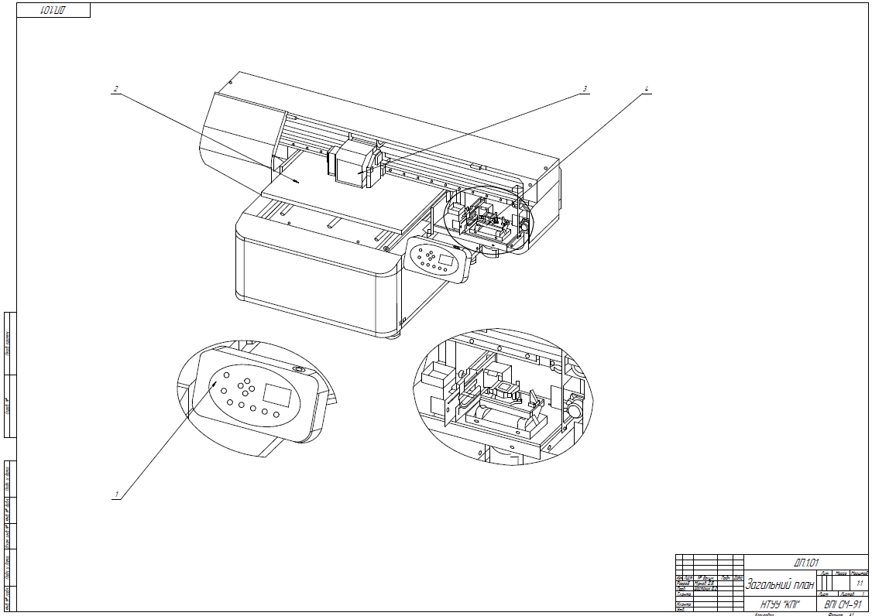
1 пульт керування, 2 друкувальний стіл, 3 друкувальна каретка, 4 зона паркування.
Додаток Б
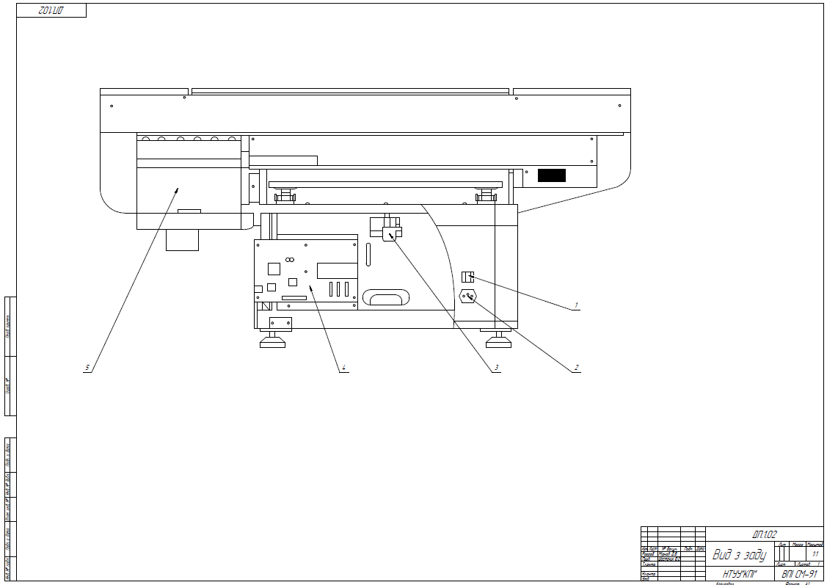
1 кнопка живлення, 2 кабель живлення, 3 двигун столу, 4 материнська плата, 5 зона чорнильних каналів.
Додаток В
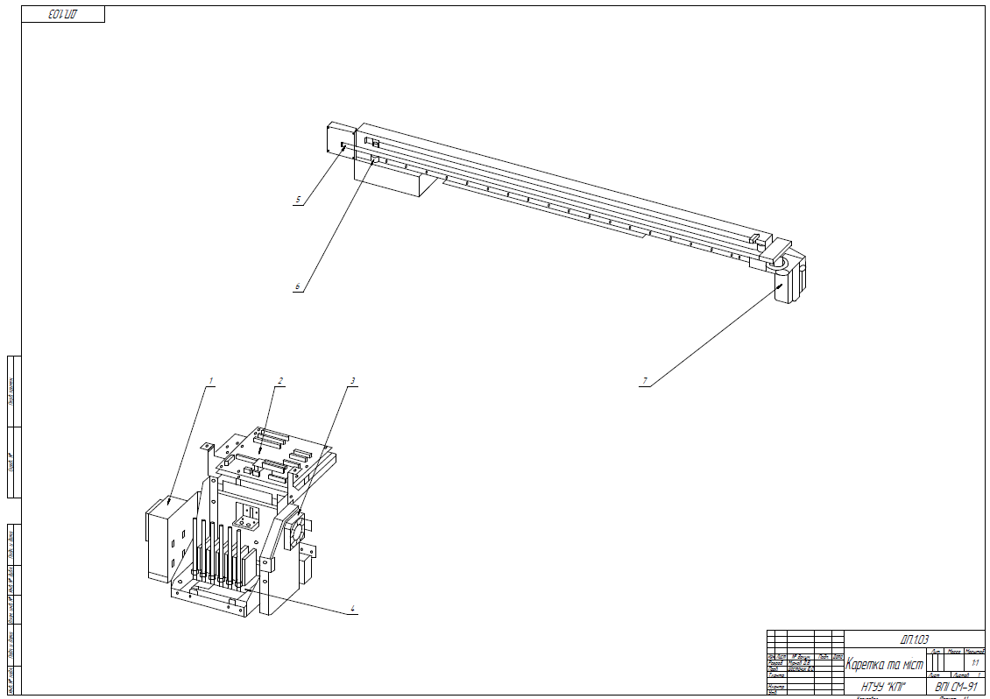
1 УФ-лампа, 2 плата друкувальної головки, 4 друкувальна головка, 5 енкодерна стрічка, 6 ролик, 7 двигун каретки.
Додаток Г
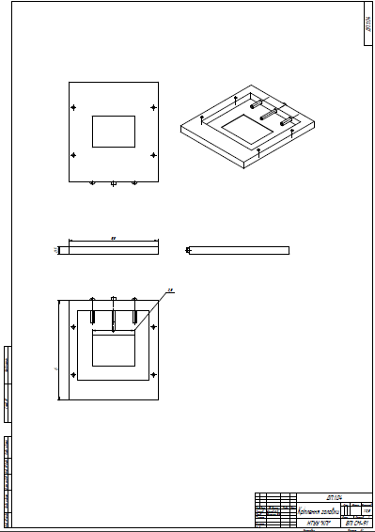
Дане креслення виконане автоматично програмою зі створеної мною об’ємної моделі. На ньому автоматично розміщено вид з переду, вид з низу, вид з верху та вид з боку. Додатково для кращого сприйняття додано профільний вид зверху зправа.
Додаток Д

XXI Міжнародна науково-практична конференція «Scientists and methods of using modern technologies», 30 травня – 02 червня 2023 р., Мельбурн, Австралія

Шостачук Ю.О., Мірнов Д.В. Конструктивні особливості принтерів з використанням ультрафіолетового випромінювання. Proceedings of the XXI International Scientific and Practical Conference «Scientists and methods of using modern technologies», Melbourne, Australia. - 2023 p. с. 519-520.
(May 30 – June 02, 2023) UDC 01.1 ISBN – 979-8-88992-686-3.
Available at: DOI: 10.46299/ISG.2023.1.21
URL: https://isg-konf.com/scientists-and-methods-of-using-modern-technologies/

Додаток Е
XXI Міжнародній науково-практичній конференції
«Scientists and methods of using modern technologies»,
30 травня – 02 червня 2023 р., Мельбурн, Австралія
Секція – Технічні науки

КОНСТРУКТИВНІ ОСОБЛИВОСТІ ПРИНТЕРІВ З ВИКОРИСТАННЯМ УЛЬТРАФІОЛЕТОВОГО ВИПРОМІНЮВАННЯ
Design features of printers using ultraviolet radiation
Шостачук Юрій Олександрович, кан. техн. наук, доцент,
доцент кафедри машин і агрегатів поліграфічного виробництва
Національний Технічний університет України «КПІ ім. Ігоря
Сікорського» (НТУУ «КПІ»), Київ, j.shostachuk@gmail.com
Мірнов Д.В., студент НТУУ «КПІ», Київ, diamantikforua@gmail.com

Розвиток поліграфії супроводжується постійним пошуком нових рішень і нових методів відтворення масової та спеціальної поліграфічної продукції, а також використанням нових матеріалів [1]. Останнім часом набуває поширення спосіб друку з використанням ультрафіолетових фарб. Це завдяки особливості фарби миттєво засихати при дії ультрафіолетового випромінювання. Саме в особливості фарби й відповідно конструкції принтерів полягають можливості удосконалення способів друкування [2].
Основою конструкції принтерів з використання ультрафіолетового способу друкування є наступні елементи: стіл (основа) для друку, панель керування, друкувальна система з друкувальною головкою, чорнильний резервуар, станція розміщення друкувальної головки (з блоком очищення), ємність для відпрацьованого чорнила [3].
Особливість друку полягає у використанні рідких фарб (чорнило) з наступною обробкою нанесеного шару ультрафіолетовим випромінюванням за допомогою ультрафіолетових ламп. Процес друкування може відбуватись у змінних режимах, які залежать від часу вмикання ультрафіолетових ламп у відповідності до напрямку обробки: з ліва на право, з права на ліво, або ж подвійний. Після проходу каретки стіл, на якому розміщена заготовка, подається на один крок вперед. Перед подачею на стіл може бути також виконано декілька проходів [4].
При друці з ліва на право ми маємо чорнила, які відразу після попадання на матеріал відразу запікаються, що в свою чергу дозволяє отримати надточне зображення. Такий тип друку доцільний для друку дрібних літер або символів, наприклад: на ручках, олівцях і тому подібному.
При друці з права на ліво перший прохід чорнил запікається після того як створиться вся полоса. Цей тип друку корисний, коли потрібно, щоб фарба трішки поглинулася матеріалом і лише потім запікається (можуть бути дефекти на непідготовлених матеріалах).
Комбінований тип друку полягає в тому, що друк та запікання відбувається як в ліву, так і в праву сторони. Завдяки цьому підвищується швидкість друкування, натомість втрачається точність друку.
Також слід зазначити, що при цьому є можливість друку з підкладкою білого кольору. Тобто перед друком зображення наноситься шар білої фарби, що, в свою чергу, дозволяє отримати більшу кількість різноманітних проектів. Також, при нанесенні білої фарби в декілька шарів (кількість проходів) можна отримати рельєфне зображення, що може бути неймовірно корисним для деяких речей, та збільшує різноманітність проектів друкованої продукції.
Потрібно мати на увазі, що всі варіанти мають також відповідні обмеження. Обмеження стосуються розміру поверхні (довжина та ширина стола становить 60 х 45 см або 60 х 90), на якій розміщуються заготовки.
Вагомим покращенням можливостей друку може бути заміна простого варіанта столу на конвеєрний тип. Використання столу конвеєрного типу дозволить виконувати процес друку безперервно, що збільшить загальну швидкість виконання тиражу, а також завдяки багатофункціональності збільшити можливості використання та підвищити коефіцієнт корисної дії таких принтерів.

Список літератури:
- Розум Т.В. Репрографія і спеціальні види друку: Ч. 1: Репрографія: Навч. посіб.– К.: НТУУ «КПІ», 2007. – 116 с.
- Кіпхан Г. Энциклопедия по печатным средствам информации. Технологии и способы производства. – М.: МГУП, 2003. – 1280 с.
- Віхоть О.М., Прокопчук Р.С. Складальне і формне устаткування [Текст]/ Прокопчук Р.С., Віхоть О.М. – К.: НТУУ «КПІ», 2006. – 124 с.
- Philippe Heraud, "UV Coatings: Basics, Recent Advances and New Applications"(дослідження УФ покриттів), 2007. – 303 с.
https://books.google.com.ua/books?hl=uk&lr=&id=vu7OU2EWKPoC&oi=fnd&pg=PP1&dq=UV+Coatings:+Basics,+Recent+Advances+and+New+Applications+Philippe+Heraud&ots=pfXky7QzDI&sig=_zjy-nhomnSftD-blYGN6qETKXo&redir_esc=y#v=onepage&q&f=false

Додаток Є

